МИНИСТЕРСТВО ОБРАЗОВАНИЯ И НАУКИ РФ

ВОЛГОГРАДСКИЙ ГОСУДАРСТВЕННЫЙ ТЕХНИЧЕСКИЙ УНИВЕРСИТЕТ

ФАКУЛЬТЕТ АВТОМАТИЗИРОВАННЫХ СИСТЕМ И ТЕХНОЛОГИЧЕСКОЙ ИНФОРМАТИКИ

КАФЕДРА АВТОМАТИЗАЦИИ ПРОИЗВОДСТВЕННЫХ ПРОЦЕССОВ

СИНТЕЗ ЦИФРОВЫХ СИСТЕМ АВТОМАТИЧЕСКОГО УПРАВЛЕНИЯ ТЕХНОЛОГИЧЕСКИМ И ВСПОМОГАТЕЛЬНЫМ ОБОРУДОВАНИЕМ

Методические указания и задания для самостоятельной работы
по курсу «Цифровые системы автоматизации и управления»

Направление 220700.62
«Автоматизация технологических процессов и производств»



Волгоград 2014
УДК 681.51 (075)

Синтез цифровых систем автоматического управления технологическим и вспомогательным оборудованием. Метод. указ. и задания для самостоятельной работы по курсу «Цифровые системы автоматизации и управления». / сост.: Барабанов Г. П., Барабанов В. Г; ВолгГТУ. – Волгоград, 2014. – с.

Приведены методические рекомендации по выполнению заданий по синтезу цифровых систем автоматического управления сложным технологическим и вспомогательным оборудованием. Приведены пример выполнения заданий и варианты заданий.
Методические указания предназначены для студентов, обучающихся по направлению 220700.62 – "Автоматизация технологических процессов и производств" дневной и заочных форм обучения.

Рецензент Ю.М. Быков

Печатается по решению редакционно-издательского совета
Волгоградского государственного технического университета.

© Волгоградский государственный
технический университет, 2014
1 ТРЕБОВАНИЯ К ОФОРМЛЕНИЮ И СОДЕРЖАНИЮ
САМОСТОЯТЕЛЬНОЙ РАБОТЫ.

Целью выполнения самостоятельной работы является приобретение студентами практических навыков по синтезу цикловых многотактных цифровых систем автоматического управления (САУ) различным технологическим и вспомогательным оборудованием, методом таблиц включения, а также по составлению схем синтезированных цифровых САУ.

1.1. Содержание работы.
Работа состоит из текстовой части объемом 10…15 страниц формата А4 (расчетно-пояснительная записка) и чертежа структурной схемы синтезированной цифровой САУ на одном листе формата А3, который допускается выполнять без штампа.
Расчетно-пояснительная записка работы должна содержать:
- Текст задания.
- Схему компоновки приводов и других основных устройств технологического оборудования объекта автоматизации, для которого в соответствии с заданием разрабатывается цифровая САУ.
- Краткое описание работы объекта автоматизации по выбранной (принятой) схеме компоновки его элементов.
- Синтез цикловой многотактной цифровой САУ объектом по методу таблиц включений (излагаются этапы синтеза, приводятся все необходимые таблицы, пояснения и описания).
- Краткое описание построения структурной схемы синтезированной цифровой САУ.
- Список использованной литературы с обязательной ссылкой по тексту расчетно-пояснительной записки.
Чертеж содержит схему приводов и основных устройств объекта автоматизации, совмещенную со структурной схемой синтезированной цифровой САУ, которая иллюстрирует систему логических функций управления и их взаимосвязь с объектом автоматизации. При выполнении чертежа следует руководствоваться ГОСТами. Общие требования к выполнению различных типов схем определены ГОСТ 2.701-91. Правила выполнения электрических схем даны в ГОСТ 2.702-91. Правила выполнения гидравлических и пневматических схем – в ГОСТ 2.704-81. Условные графические обозначения цифровых логических элементов – в ГОСТ 2.743-91. Условные графические обозначения коммутационных устройств и контактных соединений – в ГОСТ 2.755-87. Условные графические обозначения элементов кинематики – в ГОСТ 2.770-82.
Для оформления работы допускается использование средств вычислительной техники.

1.2. Выбор варианта задания.
Варианты пятидесяти заданий приведены в приложении в виде текстового описания объекта автоматизации и снабжены двумя номерами: от 01 до 50 и от 51 до 100. студент выбирает вариант задания в соответствии с двумя последними цифрами его зачетной книжки. Если номер зачетной книжки заканчивается двумя нулями, то выбирается вариант 100.
Допускается выдача варианта задания, а также замена варианта задания преподавателем.

2 УКАЗАНИЯ ПО СИНТЕЗУ ЦИКЛОВЫХ МНОГОТАКТНЫХ СИСТЕМ УПРАВЛЕНИЯ.

Задание рекомендуется выполнять в следующей последовательности:
- составляется формализованное описание (алгоритм) функционирования объекта автоматизации на основании задания и принятой схемы компоновки элементов объекта (в схеме должно быть учтено не менее пяти элементов);
- составляется циклограмма работы объекта автоматизации в соответствии с формализованным описанием функционирования и строится таблица включений, которая проверяется на повторяемость тактов, т.е. на ее реализуемость;
- в случае повторяемости тактов строится новая таблица включений, в которую вводится необходимое количество элементов памяти (как правило, не более двух) для устранения повторяемости тактов и, соответственно, обеспечения ее реализуемости;
- по реализуемой таблице включений осуществляется минимизация логических функций управления для всех тактов по методу логического подбора и проверка минимизации по методу карт Карно (минимальные выражения логических функций, полученных при минимизации разными методами должны полностью совпадать);
- по минимизированным логическим функциям строится структурная схема управления, совмещенная с принятой схемой компоновки элементов объекта автоматизации.
Рассмотрим метод синтеза цикловых цифровых САУ на примере.
Задание: синтезировать цифровую САУ промышленным манипулятором, который осуществляет загрузку деталей из магазина в станок и их разгрузку в накопитель после обработки. Учесть, что манипулятор имеет две степени подвижности (поворот колонны и перемещение руки) и захватное устройство клещевого типа с пневмоприводом. В САУ предусмотреть блокировку на наличие деталей в магазине и блокировку, фиксирующую завершение обработки детали и остановку станка. Схема компоновки приводов промышленного манипулятора, для которого необходимо синтезировать цифровую САУ, приведена на рисунке 1.
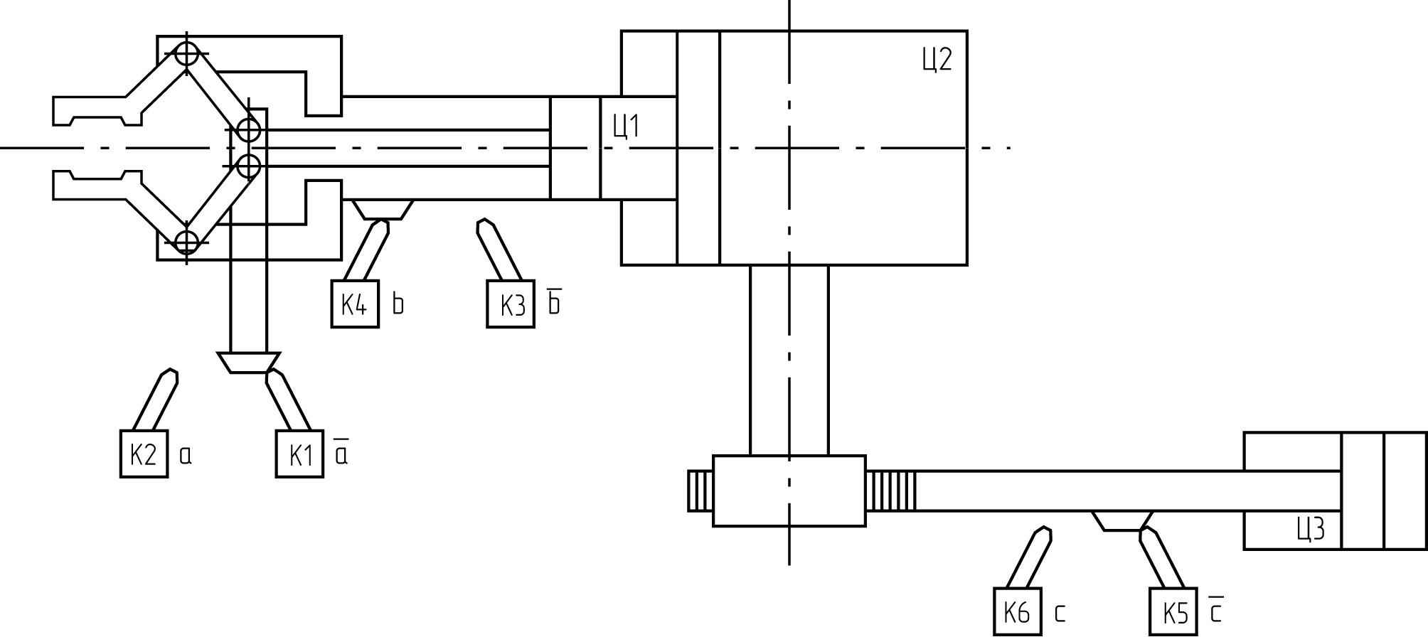
Рисунок 1

Исполнительными устройствами манипулятора служат пневматические цилиндры (Ц1, Ц2, Ц3). Цилиндр Ц1 при вдвижении штока производит зажим детали посредством захвата, что контролируется конечным выключателем К1, выходной сигнал которого $\overline{а}$. Разжим захвата контролируется К2 – сигнал $а$. Цилиндр Ц2 перемещает руку манипулятора. Исходное положение его штока контролируется К3 с выходным сигналом $\overline{b}$, конечное, выдвинутое – К4 с выходным сигналом $b$. Цилиндр Ц3 при выдвижении штока посредством реечно-зубчатой передачи осуществляет поворот руки к станку, что контролируется К6 с выходным сигналом $с$ и обратный ход – К5, сигнал $\overline{с}$.
Цикл работы манипулятора осуществляется следующим образом. При получении сигнала о начале цикла происходит захват и зажим детали, находящейся в магазине-накопителе, для чего шток цилиндра Ц1 должен вдвинуться и нажать на конечный выключатель К1. После этого шток цилиндра Ц2 вдвигается, осуществляя отвод руки манипулятора, при этом включается К3. Далее происходит поворот руки к станку, для чего шток цилиндра Ц3 выдвигается, включая К6. После завершения поворота выдвигается шток цилиндра Ц2, осуществляя перемещение руки в сторону станка, при этом срабатывает К4. Затем происходит выдвижение штока цилиндра Ц1, в конце которого включается К2, при этом осуществляется разжим детали и ее загрузка в станок. На время обработки детали происходит отвод руки, что осуществляется вдвижением штока цилиндра Ц2, одновременно включающим К3, а после обработки – ее подвод посредством выдвижения штока цилиндра Ц2, что контролируется блокировкой $β_{2}$ и К4. Обработанная деталь зажимается захватом, при этом вдвигается шток цилиндра Ц1 и включает К1. Рука с зажатой обработанной деталью отводится от станка, для этого вдвигается шток цилиндра Ц2 и включает К3. Далее происходит поворот руки в исходное положение посредством вдвижения штока цилиндра Ц3, который в конце хода включает К5. Затем происходит выдвижение штока цилиндра Ц1, при этом происходит разжим детали и ее разгрузка в тару для готовых изделий, что контролируется К2. После этого выдвигается шток цилиндра Ц2, включает К4 и перемещает руку манипулятора к магазину-накопителю за новой деталью.
Далее цикл повторяется.
Циклограмма работы манипулятора показана на рисунке 2. Каждому элементарному приводу на циклограмме соответствует строка, в которой проводятся горизонтальные линии по числу положений привода, фиксируемых конечными выключателями. Положению, когда шток выдвинут из цилиндра, в рассматриваемом примере соответствует верхняя линия, когда вдвинута - нижняя. Перемещение рабочего органа отмечается вертикальными переходными линиями. Неподвижное положение рабочего органа в одном из положений, фиксируемых конечным выключателем, изображается сплошной горизонтальной линией на соответствующем уровне: тонкой, когда шток вдвинут; толстой, когда шток выдвинут. Цикл условно разбивается на такты. За границы тактов принимают моменты, в которых происходят какие-либо изменения в состоянии приводов: начало движения рабочих органов, их переключение и т.п.

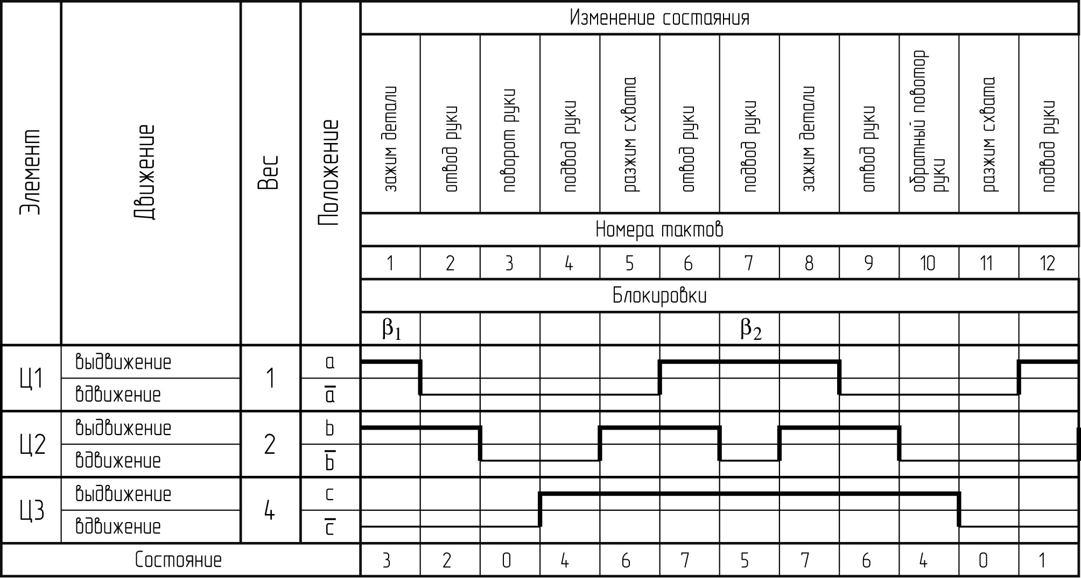
Рисунок 2

Основной особенностью циклограммы является последовательное выполнение тактов: движение в очередном такте начинается лишь после того, как закончатся все перемещения в предыдущем такте, что контролируется с помощью конечных выключателей.
Реализация циклограммы связана также с введением в некоторые моменты цикла блокировок, причем при выполнении условий блокировки сигнал $β_{1}=1$, при невыполнении –$β_{1}=0$. Блокировки, которые проверяются в начальные моменты такта, называются разрешающими, остальные – подтверждающими. Если разрешающая блокировка выполняется, то наступает следующий такт, если нет, то такт не наступает и рабочие органы остаются неподвижными.
В рассматриваемом примере блокировка $β_{1}$ является разрешающей для начала второго такта, блокировка $β_{2}$ - для восьмого такта. Проверка блокировки $β_{1}$ не позволяет начать цикл, если отсутствуют детали в магазине, т.е. предотвращает холостую работу манипулятора. Проверка блокировки $β_{2}$ позволяет избежать аварии из-за возможности захвата детали в станке во время ее обработки. Эта блокировка выполняется, если деталь уже обработана и неподвижна.
Для каждой блокировки предусматривается специальная схема (датчик, реле времени и т.п.), которая выдает единичный сигнал при выполнении условия и нулевой – при его невыполнении.
При синтезе цифровой САУ по таблице включений (рисунок 2) рекомендуется пользоваться следующей методикой:
1. Определяются независимые входные каналы синтезируемого устройства: $a,b,c,…,k,$ соответствующие рабочим органам привода. Задаются значения сигналов. В рассматриваемом примере сигнал принимает значение «1», если шток цилиндра выдвинут и включен дальний конечный выключатель, и значение «0», когда шток вдвинут и включен ближний конечный выключатель.
2. В таблице включений проводятся толстые линии в тех интервалах циклограммы, где сигнал принимает единичное значение и тонкие где сигнал имеет нулевое значение.
3. Входным каналом в порядке следования строк сверху вниз присваиваются веса $2^{0},2^{1},2^{2},…,2^{n−1}$.
4. Проверяется реализуемость таблицы включений. Для каждого такта определяется значение основного входа (сумма произведений весов каналов $a,b,c,…,k$ на значение сигналов в них: 1 или 0), т.е. состояние входа. В рассматриваемом примере значение основного входа (состояния) в пятом такте равно $0+2+4=6$, в шестом $1+2+4=7$ и т.д.
Условием реализуемости таблицы служит различие значений основного входа (состояния) для всех тактов.
В данной таблице (рисунок 2) значения состояний в третьем и одиннадцатом, четвертом и десятом, пятом и девятом, шестом и восьмом тактах совпадают. Следовательно, таблица не реализуема.
5. Если таблица не реализуема, то последовательно вводятся элементы памяти $П_{1},…,П_{k}$ так, чтобы такты, совпадение которых не допустимо, различались за счет значения $X_{k}$. Причем, для включения и выключения каждого элемента памяти в таблицу включений добавляются два такта. Каждому элементу памяти $П_{k}$ в таблице включений добавляется строка с двумя горизонтальными линиями, которые выполняются толстыми там, где $X_{k}=1$ (память включена), и тонкими где $X_{k}=0$ (память выключена).
Первому элементу памяти присваивается вес $2^{n}$, после чего для всех тактов таблицы определяют новые значения весов (полное состояние). Если при этом в таблице все же остаются недопустимые совпадения, то вводят второй элемент памяти с весом $2^{n+1}$ и повторяют описанную процедуру. Введение элементов памяти продолжают до тех пор, пока таблица не станет реализуемой. Как правило, достаточно не более двух элементов памяти (см. примечание).
В рассматриваемом примере вводится элемент памяти П с весом 8. Для того, чтобы исключить возможность состязания сигналов, добавляются два такта. При этом таблица включений становится реализуемой (рисунок 3).
6. Определяются моменты переключения для всех триггеров, установленных на выходе логического элемента (устройства) и триггеров, выполняющих функции элементов памяти. Каждому триггеру отводится горизонтальная графа с двумя строками, верхняя из которых соответствует включающему (прямому) входу триггера, а нижняя – выключающему (инверсному) входу. Моменты включения триггера в строке включающего входа и моменты выключения в строке выключающего входа в соответствующем такте таблицы отмечаются крестиками (рисунок 3). В рассматриваемом примере в начале второго такта должен выключиться второй триггер, а в начале третьего такта должен включиться третий триггер, поэтому крестики проставляются в строках $U_{\text{20}}$ и $U_{\text{31}}$, и т.д.
Правильная работа триггеров в течении цикла обеспечивается, если выполняются два условия:
I – сигнал на выключающем входе каждого триггера $(U_{\text{10}}…U_{j0})$ должен отсутствовать, т.е. значение соответствующего входа должно быть равно нулю, если на включающем входе каждого триггера имеется сигнал равный единице;
II – сигнал на включающем входе каждого триггера $(U_{\text{11}}…U_{j1})$ должен отсутствовать, т.е. должен быть равным нулю, если на выключающем входе этого триггера имеется сигнал равный единице.
Таким образом, одновременная подача логического сигнала «1» на оба входа недопустима, т.к. приводит к неопределенному состоянию и, как следствие, ложным срабатываниям триггера. При отсутствии логического сигнала «1» на обоих входах триггера, на одном из его выходов имеется единичный сигнал, который установился от ранее поданного на этот вход логического сигнала «1» и сохранился (запомнился) после снятия входного сигнала.
7. Для каждого триггера составляются логические функции включения и выключения. С этой целью для каждого крестика в соответствующей строке вначале определяют обязательный сигнал, который появляется в этом такте. Рядом в скобках записывают обозначения этого сигнала. Далее для выключающего входа проверяют условие I, для включающего – условие II п.6. Если условие не выполняется, то к обязательному сигналу с помощью логической операции И добавляют какой-либо из остальных сигналов и для полученного логического выражения снова проверяют это условие. Этот процесс продолжается до тех пор, пока условие не будет выполнено. Предельным случаем является выражение, в которое войдут все сигналы данного такта, при этом условие заведомо выполняется. Окончательное выражение выписывается в таблице рядом с соответствующим крестиком.
Длительность сигнала, соответствующего этому выражению, показывают в данной строке горизонтальной линией от крестика. Сигналы, которые дописаны к обязательному, входят в него без скобок.
Если в данной строке только один крестик, то логическая функция включения или выключения определяется полученным выражением. Если в строке несколько крестиков, которым соответствуют различные выражения, то для записи функций эти выражения следует соединить с помощью логической операции ИЛИ.
Для примера рассмотрим составление логических функций включения $U_{\text{11}}$ и выключения $U_{\text{10}}$ для триггера $Т_{1}$ (рисунок 3).
В строке $U_{\text{10}}$ крестиком отмечено начало такта 1 и обязательным является сигнал $(b)$, который и в единичном интервале в тактах 5, 6, т.е. условие I не выполняется. добавляем к $(b)$ с помощью операции И сигнал $\overline{с}$ и снова проверяем условие I. Интервал, в котором одновременно имеются $(b)⋅\overline{с}$, соответствует только тактам 1 и 2, т.е. условие I выполняется. В этой же строке крестиком отмечено начало девятого такта, где обязательным также является сигнал $(b)$. По тем же причинам необходимо добавить сигнал $x$. Для сигнала $(b)⋅x$ также выполняется условие I, т.к. он соответствует только тактам 9 и 10.

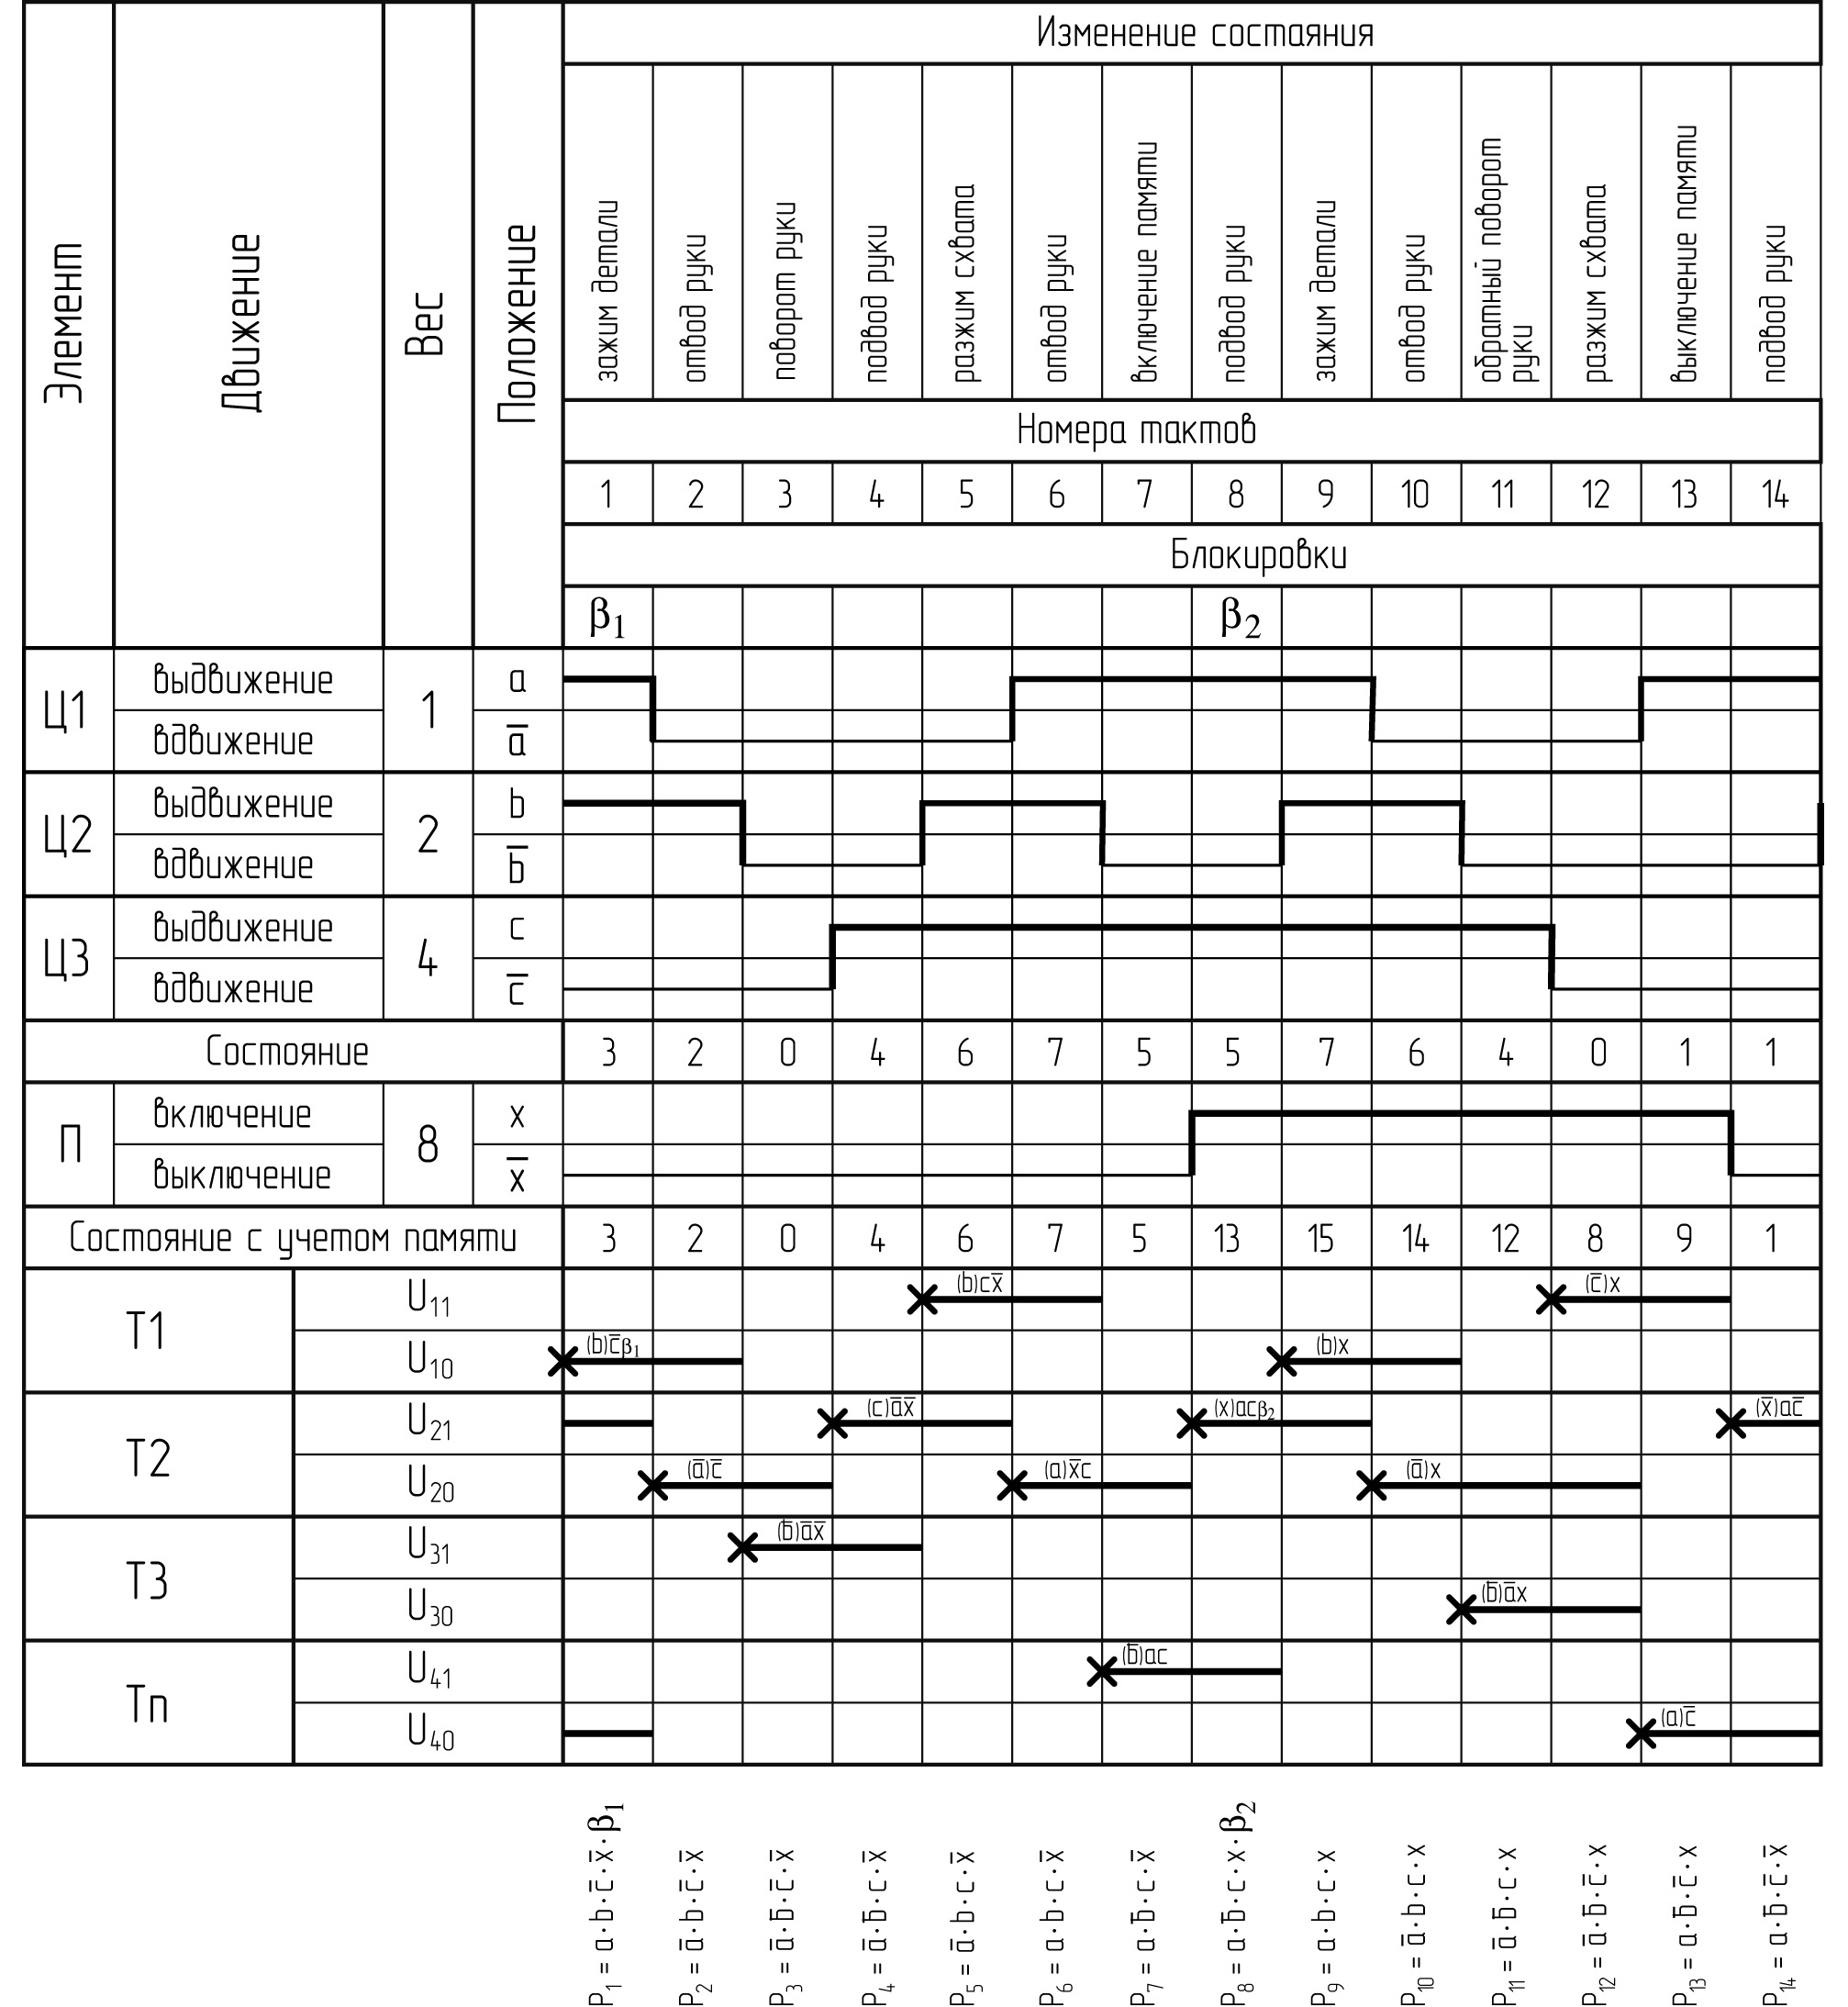
Рисунок 3

В строке $U_{\text{11}}$ крестиком отмечено начало пятого такта и обязательным является сигнал $(b)$. Условие II при этом не выполняется. Добавляем с помощью операции И сигнал $с$ и проверяем условие II. Сигнал $(b)⋅с$ имеется в 5, 6 и 9, 10 тактах. В соответствии с условием II в 9 и 10 тактах это недопустимо. Добавляем сигнал $\overline{x}$, которым различаются эти такты. Сигнал $(b)⋅c⋅\overline{x}$ имеется только в 5 и 6 тактах, следовательно, условие II выполняется. В этой же строке крестиком отмечено начало двенадцатого такта. Обязательным сигналом в этом случае является $\overline{с}$. Однако этот сигнал кроме 12, 13 и 14 тактов имеется в 1, 2 и 3 тактах, что по условию II недопустимо, поэтому добавляем сигнал $x$. Интервал, в котором одновременно имеется $(\overline{с})⋅x$, соответствует только тактам 12 и 13, т.е. условие II выполняется. Аналогично определяются логические функции включения и выключения для остальных триггеров.

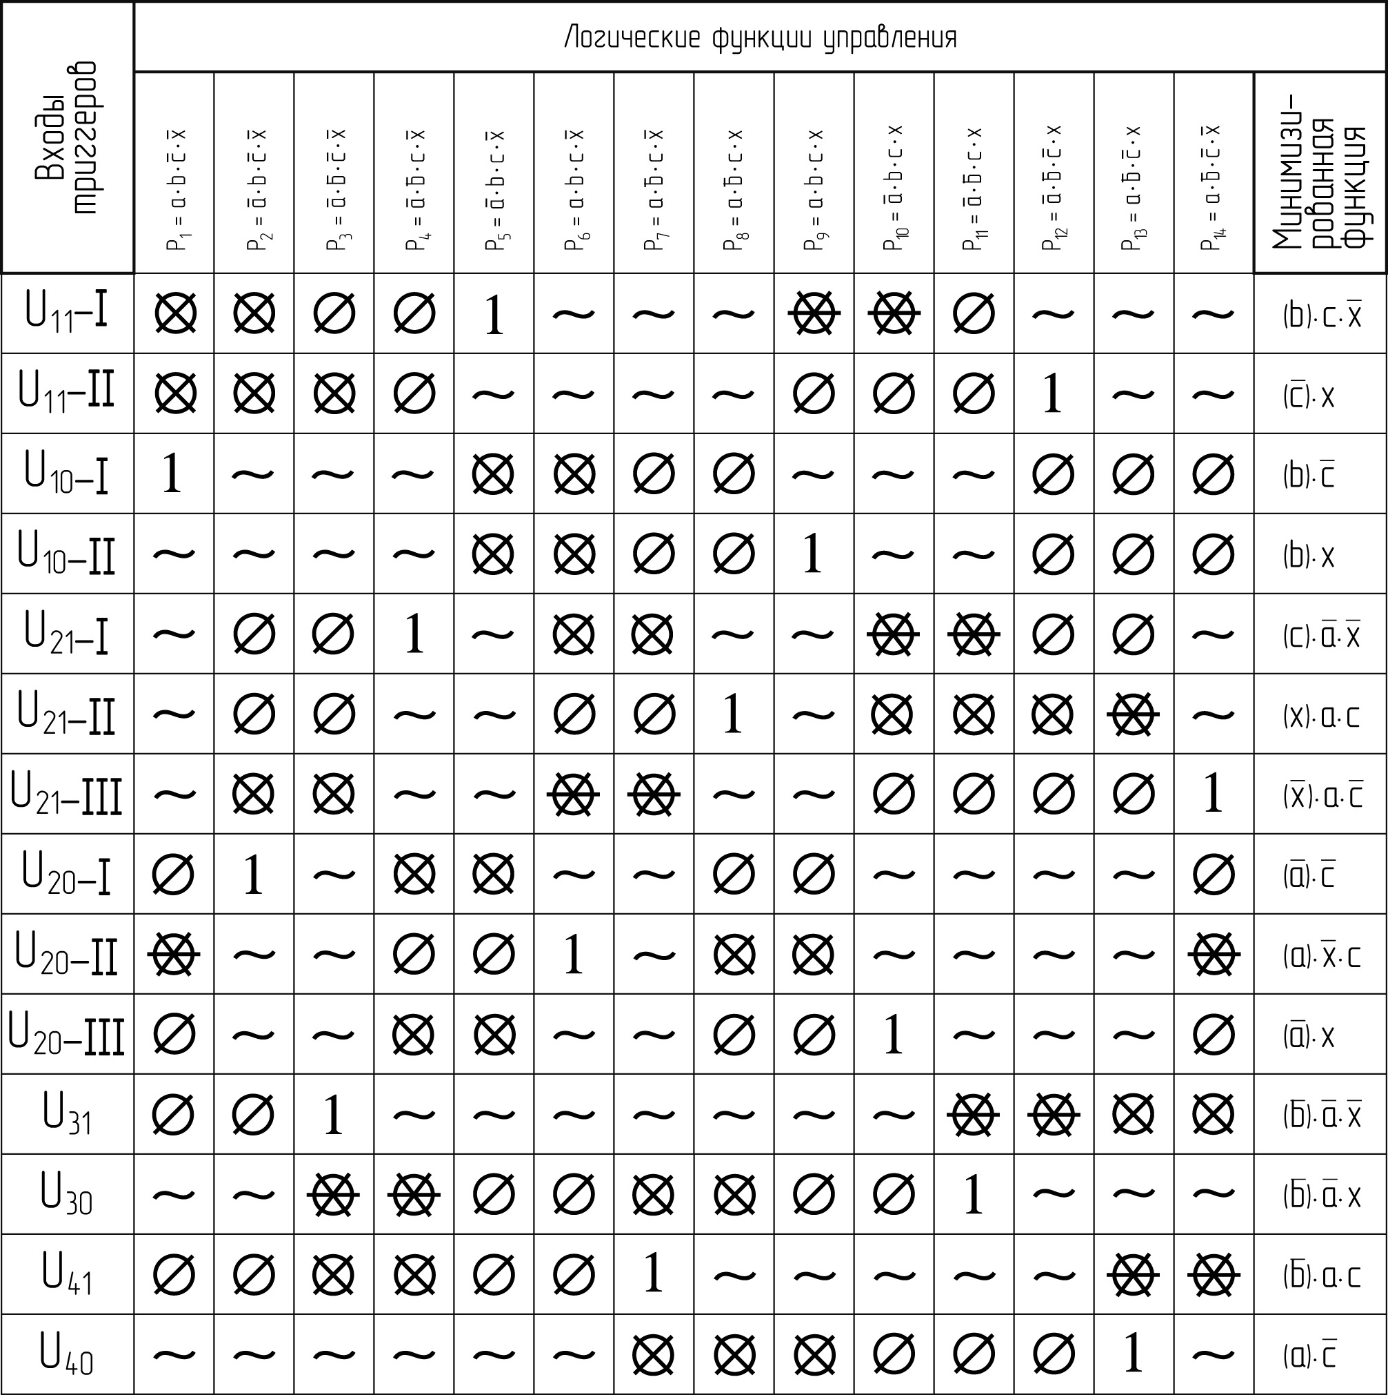
Таблица минимизации по методу логического подбора

При минимизации логических функций включения и выключения триггеров по методу логического подбора рекомендуется пользоваться таблицей, где «1» обозначается обязательное состояние, т.е. такт, в котором триггер включается или выключается. Тильдой (~) обозначаются безразличные состояния, т.е. такты, в которых сигнал на включение (выключение) триггера может подаваться или не подаваться. «0» обозначаются запрещенные состояния, т.е. такты, в которых на триггер не должен подаваться включающий сигнал на соответствующий вход.
Назначение упрощения – получить минимальную функцию включения и выключения триггеров.
Из условия работа триггеров следует, что минимизированная функция, соответствующая обязательному состоянию (обозначенному «1»), должна отличаться только от соответствующих запрещенных состояний (обозначенных «0»).
Первоначально для каждой строки таблицы определяется обязательный сигнал и выписывается в скобках (в правой части таблицы) его обозначение. Далее одной чертой вычеркиваются нули в тех тактах, в которых функции отличаются по выписанной переменной от функции в такте, обозначенном «1».
Например, для $U_{\text{11}}−I$ - это такты $P_{3},P_{4},P_{\text{11}}$; они отличаются от $P_{5}$ по переменной (сигналу) $b$.
Если в строке, для которой производится минимизация, остаются такты, обозначенные «0» и не вычеркнутые, то к обязательному сигналу с помощью логической операции И добавляется следующий по порядку сигнал и производится зачеркивание нулей (двумя черточками) в тех тактах, в которых функция отличается по этой добавленной переменной от функции такта, обозначенного «1». (Для $U_{\text{11}}−I$ - это такты $P_{1}$ и $P_{2}$). Если же и после этого имеются такты, обозначенные не зачеркнутым «0», то к первым двум сигналам добавляется третий и производится зачеркивание (тремя черточками) нулей в оставшихся тактах, отличающихся от обязательного состояния (такт, обозначенный «1») по добавленной переменной. (Для $U_{\text{11}}−I$ - это такты $P_{9}$ и $P_{\text{10}}$).
Эта операция производится до тех пор, пока не будут зачеркнуты «0» во всех запрещающих тактах рассматриваемой строки. Полученную таким образом минимизированную функцию следует проверить на выполнение условий I и II правильности работы триггера.
Рекомендуется минимизацию функций по методу логического подбора проверять упрощением этих же функций посредством карт Карно.
При минимизации по картам Карно необходимо:
- правильно определить обязательное состояние (как правило оно одно), безразличные состояния и неиспользованные (см. примечание **) состояния и обозначить их соответственно 1; ~; +;
- правильно группировать контуры из клеток карты Карно, учитывая обязательное наличие в контуре «1», т.е. обязательного состояния, при этом стремиться к максимально возможному (но допустимому правилом) числу клеток в контуре;
- учитывать, что клетки с безразличными и неиспользованными состояниями входят в выделенный контур на правах «условных» единиц и не могут самостоятельно группироваться в контур;
- учитывать, что если в минимизируемой строке таблицы включений имеется несколько обязательных состояний (несколько включений или выключений триггера), то минимизация проводится для каждого обязательного состояния отдельно, при этом остальные обязательные состояния считаются безразличными.
В рассматриваемом примере карты Карно для включающей строки $U_{\text{11}}$ и выключающей $U_{\text{10}}$ будут иметь вид, представленный на рисунке 4.

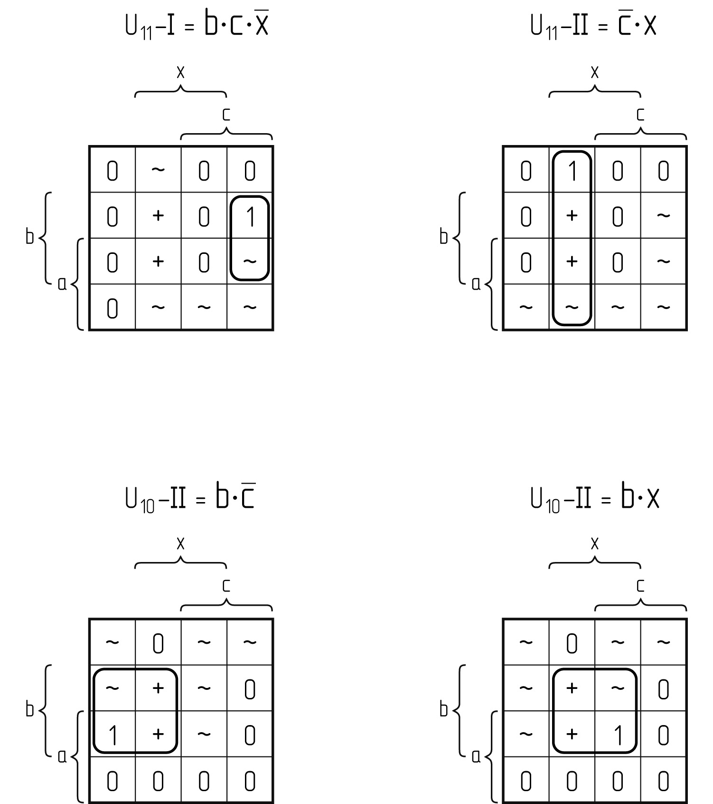
Рисунок 4

8. В функции включения и выключения триггеров вводятся разрешающие или подтверждающие блокировки. Для этого в составленные на предыдущем этапе логические выражения для тех тактов, в которых должны выполняться проверки блокировок, с помощью логической операции И дописывается соответствующий сигнал $β_{i}$. В рассматриваемом примере добавляется сигнал $β_{1}$ в первом такте и $β_{2}$ - в восьмом. При этом триггеры $T_{1}$ и $T_{2}$ в этих тактах переключаются лишь при выполнении условий блокировок.
9. Проводится проверочный анализ состояний по тактам реализуемой таблицы включений (рисунок 3), чтобы предотвратить ложное срабатывание триггеров, например, из-за состязания сигналов. В рассматриваемом примере состязание сигналов отсутствует.
10. Общие функции включения и выключения триггеров для синтезируемой СУ составляются путем объединения с помощью логической операции ИЛИ соответствующих функций для каждого их входа по тактам из реализуемой таблицы включений (рисунок 3).

$U_{\text{11}}=b⋅c⋅\overline{x}+\overline{c}⋅x$; $U_{\text{10}}=b⋅\overline{c}⋅β_{1}+b⋅x$;
$U_{\text{21}}=a⋅\overline{c}⋅\overline{x}+\overline{a}⋅c⋅\overline{x}+β_{2}⋅a⋅c⋅x$; $U_{\text{20}}=\overline{a}⋅\overline{c}+a⋅c⋅\overline{x}+\overline{a}⋅x$;
$U_{\text{31}}=\overline{a}⋅\overline{b}⋅\overline{x}$; $U_{\text{30}}=\overline{a}⋅\overline{b}⋅x$;
$U_{\text{41}}=a⋅\overline{b}⋅c$; $U_{\text{40}}=a⋅\overline{c}$.

11. По полученным логическим функциям составляется структурная схема синтезируемой цифровой САУ. Для рассматриваемого примера эта схема показана на рисунке 5.

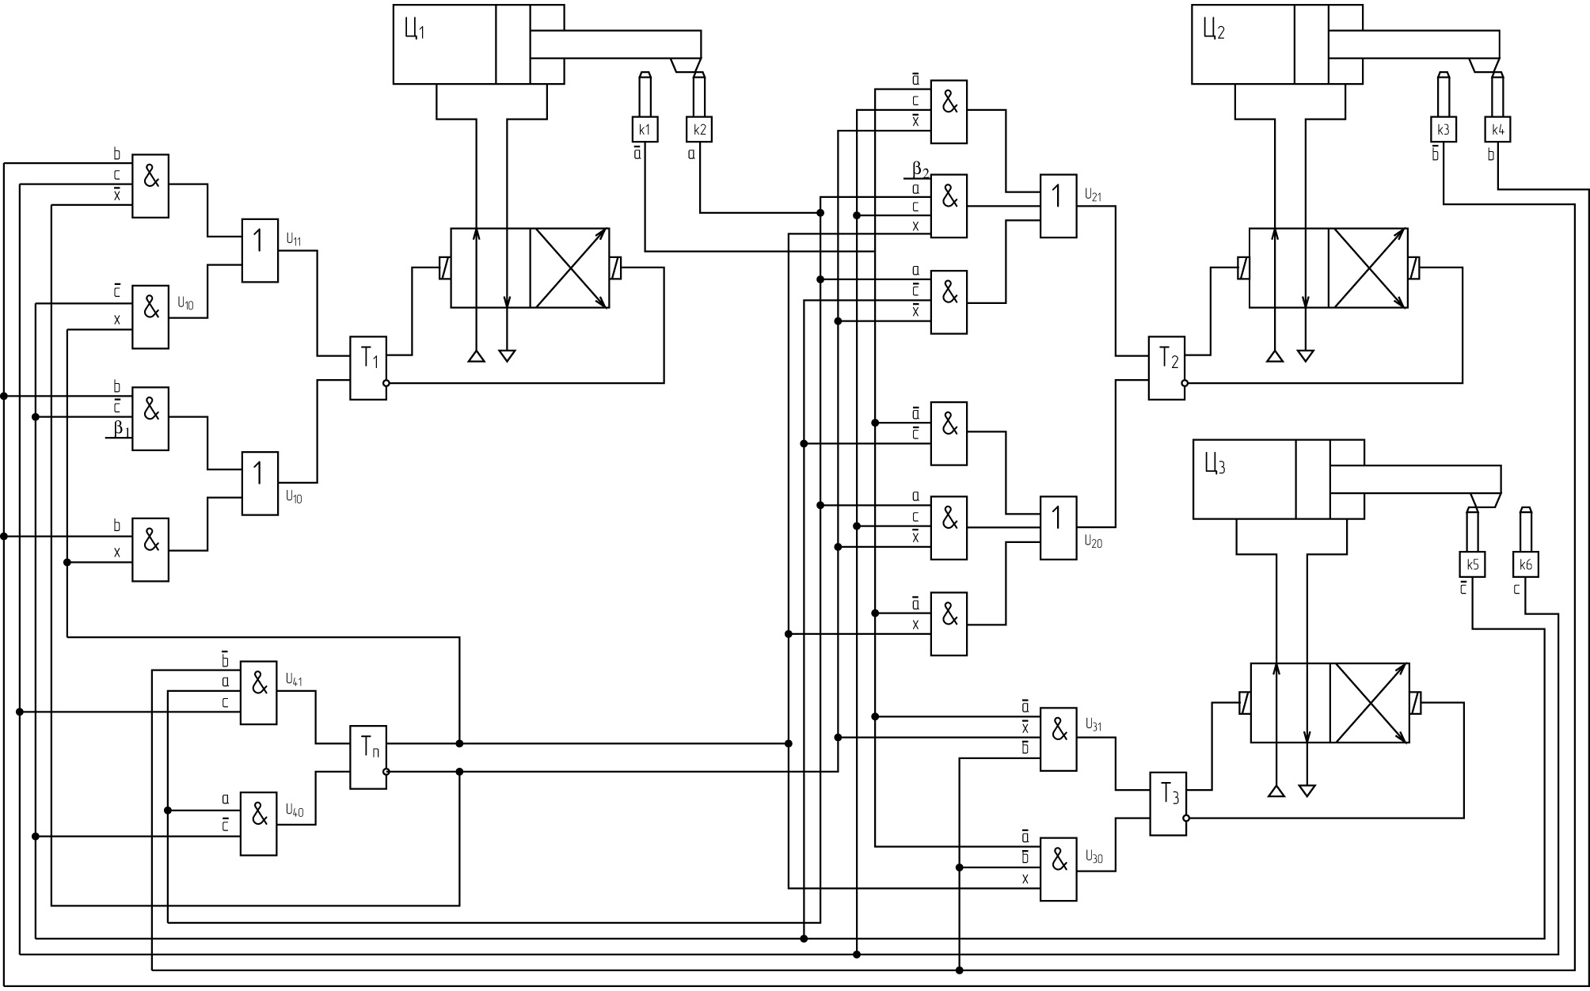
Рисунок 5

Примечания:
* В случае, когда в таблице включений имеется несколько попарно одинаковых числовых состояний (в различных тактах) и совпадают между собой по этому показателю не более двух тактов, то достаточно ввести только одну память, при этом допускается повторное включение триггера памяти.
** Неиспользованные – это такие состояния, которые не встречаются ни в одном такте таблицы включений, но могут быть составлены из набора переменных, используемых при синтезе данной цифровой САУ. Например, в рассматриваемом примере из четырех переменных можно получить 2⁴ = 16 состояний, а использовано при синтезе цифровой САУ только 14 состояний. Неиспользованные состояния - $\overline{a}⋅b⋅\overline{c}⋅x$; $a⋅b⋅\overline{c}⋅x$. Эти состояния могут быть задействованы при минимизации логических функций любых тактов.

Список литературы

- Карпов Ю.Г. Теория автоматов: Учеб. для вузов. – СПб: Питер, 2003. – 208 с.
- Рабинович А.Н. Системы управления автоматических машин. – Киев: Технiка, 1973. – 437с.
- Теория автоматического управления: Учеб. для машиностроит. спец. вузов / В.Н. Брюханов, М.Г. Косов, С.П. Протопопов и др.; под ред. Ю.М. Соломенцева. – 3-е изд., стер. – М.: Высш. шк.; 2000. – 268с.
- Усатенко С.Т., Каченюк Т.К., Терехова М.В. Выполнение электрических схем по ЕСКД: Справочник. – М.: Издат. Стандартов, 1992. – 316с.

Приложение
Варианты заданий для самостоятельной работы.

01/51. Автоматическое управление механической рукой.
Механическая рука предназначена для подачи нагретых цилиндрических заготовок в штамп скоростного молота, удаления готовых заготовок (поковок), продувки и смазки штампа. Рука имеет три степени подвижности. Работу молота учесть как блокировку. Синтезировать цифровую САУ рукой в автоматическом чикле.

02/52. Автоматизация сверлильного станка.
Станок предназначен для последовательного сверления и рассверливания отверстия в деталях. Для этого он имеет два шпинделя и подвижный стол с зажимным устройством. Технологический процесс протекает следующим образом: деталь устанавливается на рабочую позицию и закрепляется в зажимном устройстве, далее происходит сверление отверстия и затем расфиксация стола и его перемещение на позицию рассверливания, где происходит фиксация стола, рассверливание отверстия, разжим детали, ее удаление. Далее стол возвращается в исходное положение и процесс повторяется. Предусмотреть блокировку на случай поломки инструмента при рассверливании. Разработать цифровую САУ станком.

03/53. САУ механической рукой.
При поднятом ползуне станка происходит захват заготовки захватами-клещами. Далее заготовка поднимается и выводится из рабочей зоны. Клещи разжимаются и заготовка освобождается. При этом происходит загрузка станка с противоположной стороны загружателем и рабочий ход ползуна станка. Далее цикл повторяется. Предусмотреть блокировку наличия детали в клещах. Синтезировать цифровую САУ станком.

04/54. САУ станком для маркировки деталей.
Станок предназначен для маркировки деталей типа пластина большой протяженности. Деталь подается на рабочую позицию с конвейера специальными толкателями, затем происходит последовательный зажим двумя пневмозажимами. Производится подвод инструмента, выдержка его в течении 10 секунд и отвод. Далее происходит одновременный разжим детали с обоих концов, сталкивание на отводящий конвейер, затем цикл повторяется. Синтезировать цифровую САУ станком.

05/55. Управление агрегатным фрезерным станком.
Станок предназначен для обработки пазов в корпусных деталях и состоит из двух силовых головок и поворотной планшайбы. Станок работает по следующему циклу: пуск; фиксация планшайбы, на которой закреплена деталь в спутнике; черновое фрезерование; отвод первой головки; чистовое фрезерование (с противоположной стороны); отвод второй головки; расфиксация планшайбы; поворот планшайбы; разжим спутника с отработанной деталью. Учесть следующие блокировки: обработка детали только при зафиксированной планшайбе; останов станка в случае поломки инструмента. Синтезировать цифровую САУ станком.

06/56. Автоматическое управление промышленным манипулятором.
Манипулятор предназначен для сборки деталей типа «вал-втулка». Процесс сборки протекает следующим образом: захват втулки из накопителя и установка в сборочное приспособление; захват вала из другого накопителя и сборка с втулкой; захват собранного узла; поворот на 90 градусов и укладка (разгрузка) в тару для готовой продукции. Предусмотреть блокировки наличия деталей в захвате манипулятора. Синтезировать цифровую САУ манипулятором.

07/57. Управление автооператором гальванической линии.
Автооператор осуществляет захват детали из накопителя и опускает ее в ванну с обезжиривающим раствором, затем захватывает обезжиренную деталь и переносит ее в ванну с электролитом. Здесь автооператор захватывает обезжиренную деталь и переносит е в ванну для мойки. Затем захватывает промытую деталь и переносит ее в специальную тару, после чего автооператор возвращается в исходное положение и цикл повторяется. Предусмотреть блокировки на случай, если захват автооператора не захватит деталь в каждой из ванн. Синтезировать цифровую САУ автооператором.

08/58. Автоматизация пресса для маркировки колец подшипников.
Кольца подшипников подаются шаговым транспортером на загрузочную позицию и далее подаются в зону клеймения специальным толкателем с индивидуальным приводом. После этого происходит ход ползуна пресса с инструментом, который наносит клеймо. Далее кольцо сталкивается другим толкателем в специальную тару. Учесть, что во время клеймения кольцо должно быть зажато в зажимном устройстве. Предусмотреть блокировку на случай отсутствия кольца в зажимном устройстве. Цикл непрерывный. Синтезировать цифровую САУ прессом.

09/59. Автоматизация отрезного станка.
Станок предназначен для мерной резки толстостенных труб на три части. Перемещение (подача) трубы происходит с помощью валков с электроприводом до срабатывания конечного выключателя. Отрезка производится последовательно двумя резаками с индивидуальными приводами. После того, как отведены оба резака, происходит выталкивание оставшегося третьего участка трубы посредством дальнейшего перемещения валков. Затем включается шаговый транспортер, который перемещает отрезанные заготовки. Предусмотреть блокировку наличия отрезков трубы на транспортере. Синтезировать цифровую САУ отрезным станком.

10/60. САУ промывочным устройством.
Промывочное устройство предназначается для промывки деталей перед консервацией. Механическая рука захватывает и зажимает деталь, затем переносит ее в камеру для промывки. Далее камера закрывается и включается моечное устройство на 30 секунд. Затем механическая рука удаляет готовую деталь и устанавливает ее на шаговый транспортер. Далее цикл повторяется. Предусмотреть блокировку на случай, если деталь не попадает в моечное устройство. Учесть в САУ работу транспортера. Синтезировать цифровую САУ.

11/61. САУ участком для консервации деталей.
Детали после промывки на шаговом транспортере попадают в сушильную камеру, где выдерживаются в течении 15 секунд. Далее манипулятор захватывает деталь, которая вышла из сушильной камеры, поднимает, поворачивает на 180 градусов, окунает деталь в ванну с консерватором, поднимает, выдерживает 10 секунд пока стечет консервант и затем подает (возвращает) на транспортер, куда уже подана упаковочная бумага. Далее цикл повторяется. Синтезировать САУ.

12/62. САУ плоскошлифовальным станком.
Станок предназначен для шлифования по следующему циклу: загрузка загружателем двух колец (последовательно); включение магнитного стола на время обработки; обработка; выключение стола и включение демагнитезатора; сталкивание деталей на направляющий лоток, проходящий через демагнитезатор; отключение демагнитезатора через 3 секунды. Учесть, что обработка колец ведется в течении 10 секунд. Синтезировать САУ станком.

13/63. Управление загрузочным устройством.
Загрузочное устройство предназначено для автоматической загрузки в тару определенного количества металлических крепежных изделий. Загрузка метизов производится из бункера, оснащенного автоматической заслонкой с пневмоприводном, которая открывается при наличии на загрузочной позиции пустой тары и закрывается при окончании загрузки. Позиция загрузки одновременно является и позицией взвешивания загружаемых метизов. Подача пустой тары и удаление наполненной производится различными специальными толкателями. Устройство работает по следующему циклу: подача тары, расфиксация весовой платформы, открытие заслонки, закрытие заслонки при окончании загрузки, фиксация опущенной под тяжестью наполненной тары весовой платформы, сталкивание наполненной тары, расфиксация платформы для ее возвращения в исходное положение и ее фиксация перед загрузкой пустой тары. Предусмотреть блокировку наличия пустой тары. Синтезировать САУ устройством.

14/64. Управление участком автоматической линии.
Участок автоматической линии предназначен для сверления двух осевых отверстий и одного бокового в детали типа полумуфта. Детали поступают через отсекатель поштучно и в требуемом (ориентированном) положении на поворотный стол до упора в призму. Затем происходит фиксация детали по внутреннему отверстию и сверление двух осевых отверстий. Далее происходит поворот на 180 градусов и сверление бокового отверстия. После завершения операции деталь расфиксируется и удаляется толкателем (с индивидуальным приводом) в бункер-накопитель, а стол возвращается в исходное положение. Цикл повторяется. Предусмотреть блокировки на наличие детали на рабочей позиции и исправность инструмента. Синтезировать САУ участком автоматической линии.

15/65. Управление сборочным автоматом.
Автомат предназначен для сборки подузла, состоящего из пластмассовой планки, резиновой прокладки, металлической планки и винта. Процесс сборки осуществляется следующим образом: вначале последовательно подаются в указанном порядке плоские детали, затем происходит контроль их наличия и положения на сборочной позиции (путем использования датчиков – блокировок). В случае неправильного положения деталей они автоматически удаляются. В случае правильного положения деталей происходит их свинчивание винтом, а затем автоматическое удаление. Синтезировать САУ автоматом.

16/66. Управление автоматизированным сверлильным станком.
Станок предназначен для сверления глубоких отверстий за три подхода. Для этого привод станка снабжен двухступенчатым приводом перемещения сверлильной головки. Величина перемещения одной ступени в два раза больше, чем другой. Подача, закрепление и удаление детали автоматическое. Станок работает следующим образом: после закрепления детали происходит срабатывание первой ступени привода и сверление 1/3 части отверстия; далее сверло выводится для охлаждения и удаления стружки; затем происходит срабатывание второй ступени и сверлится следующая 1/3 части отверстия, после чего сверло вновь выводится из отверстия, затем одновременно срабатывают обе ступени привода и сверлится оставшаяся часть отверстия. Далее происходит раскрепление и удаление детали. Предусмотреть блокировку исправности инструмента при работе каждой ступени привода. Синтезировать САУ станком.

17/67. Управление промышленным роботом.
Робот предназначен для подачи деталей на контрольную позицию автомата, с последующей их передачей на маркировочную позицию. Робот работает в следующей последовательности: захват детали; подъем ее на требуемую высоту и затем перемещение вперед к контрольной позиции; разгрузка на контрольной позиции; отвод назад на время контроля; возвращение «руки» робота за проконтролированной деталью и далее поворот руки в сторону маркировочной позиции. Маркировка происходит электрохимическим (безударным) способом и поэтому деталь может находиться в захвате робота. Затем происходит втягивание «руки» робота, разжим захвата и разгрузка детали; поворот в исходное положение и опускание за следующей деталью. Учесть ход маркировочного инструмента. Предусмотреть контроль-блокировку наличия детали в начале цикла и после контрольной позиции в захвате робота. Продолжительность контроля в 5 секунд учесть как блокировку. Синтезировать САУ роботом.

18/68. Управление манипулятором.
Манипулятор предназначен для загрузки шагового транспортера плоскими деталями. Захватом манипулятора является вакуумная присоска. Манипулятор работает следующим образом: происходит выдвижение и опускание захвата к накопителю деталей (к детали до соприкосновения), включается присоска; деталь поднимается на заданный уровень и посредством поворота перемещается к транспортеру; опускает деталь на транспортер и освобождает ее от захвата. Далее манипулятор возвращается за очередной деталью, а транспортер перемещается на один шаг. Предусмотреть контроль наличия детали в захвате. Синтезировать САУ манипулятором.

19/69. Управление специализированным станком.
Станок предназначен для обработки шестерни – сателлита: калибровка отверстия ступицы и сверление трех отверстий перпендикулярно оси через 120 градусов. Подача заготовки – посредством толкателя из магазина-накопителя; закрепление – тремя специальными кулачками с общим приводом; два отверстия сверлятся одновременно и одно отдельно; после сверления отверстий происходит калибровка ступицы шариковым дорном. Удаление обработанной детали происходит при подаче очередной заготовки путем сталкивания. Предусмотреть блокировку на исправность сверл. Синтезировать САУ станком.

20/70. Управление контрольно-разбраковочным автоматом.
Автомат для контроля и разбраковки пневматических клапанов по параметру «герметичность» осуществляется следующим образом. Изделие толкателем из накопителя подается на контрольную позицию, далее происходит его закрепление и затем подвод с одновременным прижимом к нему штуцера, к которому присоединены шланг высокого давления и датчик герметичности. Сжатый воздух подается в течении 5 секунд путем включения пневмораспределительного устройства. Далее происходит отсечка сжатого воздуха и контроль в течении следующих 5 секунд. Годные и бракованные изделия удаляются двумя разными толкателями в накопители в зависимости от сигнала датчика герметичности. Синтезировать САУ.

21/71. Управление устройством для загрузки-разгрузки пресса.
Пресс осуществляет штамповку изделий из листового металла. Загрузка пресса осуществляется манипулятором с захватом в виде вакуумной присоски и происходит следующим образом. Рука манипулятора опускается к заготовке, включается присоска, происходит подъем руки и ее разворот к прессу, укладка детали в штамп, подъем и отвод руки за новой заготовкой. Далее происходит рабочий ход пуансона, его отвод и выталкивание готовой детали из матрицы специальным толкателем. Учесть, что толкатель удаляет деталь перед тем, как манипулятор опустится за новой заготовкой, а отводится в исходное положение перед включением присоски. Предусмотреть блокировку на наличие заготовок. Синтезировать САУ устройством.

22/72. Автомат для свинчивания изделий.
Автомат предназначен для свинчивания двух деталей. Первоначально на позицию свинчивания толкателем подается первая деталь и зажимается зажимным устройством, затем посредством другого толкателя подается вторая деталь и также зажимается своим зажимным устройством. После этого осуществляется подача автоматической свинчивающей головки и происходит свинчивание деталей. После отвода головки происходит отвод зажимных устройств. Сброс изделий осуществляется при подаче очередной детали. Учесть, что подача винтов в головку осуществляется непрерывно, независимо от работы автомата. Предусмотреть блокировки на наличие деталей на позиции свинчивания. Синтезировать САУ автоматом.

23/73. Автоматизация дозирующего устройства.
Устройство предназначено для автоматического дозирования земляной смеси при изготовлении литейных стержней. Оно состоит из бункера-накопителя, закрепленного на пружинных подвесках, верхней и нижней заслонки, а также пневматического ворошителя в виде трубки с отверстиями по периметру бункера. Устройство работает следующим образом. Когда бункер не загружен, верхняя заслонка открыта и происходит выдача земляной смеси. По мере заполнения бункер опускается и при достижении нижнего положения выдается команда на закрытие верхней заслонки. Далее включается пневматический ворошитель, который перемешивает землю в бункере в течении 15 секунд, после чего открывается нижняя заслонка и происходит выгрузка смеси. При этом бункер перемещается в верхнее положение, которого он достигнет после полной выдачи дозы. Затем нижняя заслонка закроется и откроется верхняя. Поворотный стол с дозой земляной смеси повернется на один шаг. Далее цикл повторяется. Синтезировать САУ дозирующем устройством.

24/74. САУ сборочным двуруким роботом.
Робот предназначен для сборки деталей типа вал-втулка с гарантированным зазором. Обе детали находятся в магазинах-накопителях в ориентированном положении в зоне работы робота. Рабочий цикл следующий. Руки робота поочередно выдвигаются к своим магазинам-накопителям, посредством захватов зажимают детали и отводятся. Далее верхняя рука опускается к нижней, разжимается захват и тем самым осуществляет сопряжение деталей, после чего эта рука отводится в исходное положение, а вторая рука с комплектом деталей перемещается к таре с подсобранными узлами, разгружается и перемещается в исходное положение. Учесть, что руки робота расположены одна над другой и их продольное перемещение происходит одновременно. Ввести блокировку наличия деталей в захватах перед сборкой. Синтезировать САУ.

25/75. Автоматизация загрузки и разгрузки кузнечного пресса.
Загрузка пресса осуществляется механической рукой с двумя степенями подвижности. Разгрузка – механической рукой с тремя степенями подвижности. Работу пресса учесть как временной интервал в 5 секунд. Захват каждой руки считать степенью подвижности. Синтезировать САУ механическими руками.

26/76. Автоматизация резьбонарезного станка.
Станок предназначен для сверления отверстий и нарезания резьбы в корпусной детали. Загрузка заготовки осуществляется толкателем в зажимное приспособление. После зажима детали происходит сверление отверстия, перемещение приспособления с деталью на новую позицию, где и происходит резьбонарезание. Далее после отвода инструмента деталь разжимается и под действием подпружиненного штифта разгружается. Приспособление возвращается в исходное положение. Далее цикл повторяется. Учесть, что штифт находится на позиции резьбонарезания и, когда деталь зажата в приспособлении - он утоплен, когда деталь разжата – штифт выдвигается. В САУ штифт не учитывать. Учесть блокировки исправности инструмента. Синтезировать САУ станком.

27/77. Автоматизация кузнечного пресса.
В рабочую зону пресса нагретая заготовка подается толкателем. Далее в течении 10 секунд производится ее обработка. Затем расположенная с противоположной стороны механическая рука с тремя степенями подвижности осуществляет переворот заготовки для последующей обработки в течении 10 секунд. Считать, что переворот заготовки осуществляется на 180 градусов с ее выведением из зоны обработки. Обработанная заготовка удаляется при подаче очередной детали. Синтезировать САУ прессом.

28/78. Управление токарным автоматом.
Загрузка деталей типа вал осуществляется механической рукой с двумя степенями подвижности. Далее происходит ее зажим в патроне станка, имеющем свой привод, и осуществляется обработка детали за один проход инструмента. После обработки и отвода суппорта срабатывает пневмоцилиндр, подводящий к детали лоток, по которому она скатывается в тару готовой продукции. Считать, что заготовки поступают в механическую руку из магазина непрерывным потоком; команды на управление вращением шпинделя и перемещение суппорта станка подаются одновременно. Длительность обработки 15 секунд. Синтезировать САУ станком.

29/79. Автоматизация радиально-сверлильного станка.
Станок предназначен для сверления двух одинаковых отверстий в корпусной детали. Он снабжен устройствами подачи, зажима и сталкивания деталей, также устройством поворота шпинделя станка. Цикл осуществляется следующим образом. Происходит подача заготовки, ее зажим в рабочей зоне, сверление первого отверстия, поворот шпинделя, сверление второго отверстия, разжим заготовки, отвод шпинделя в исходное положение, сталкивание детали. Далее цикл повторяется. Предусмотреть блокировку исправности инструмента. Синтезировать САУ станком.

30/80. Автоматизация резьбонакатного станка.
Станок предназначен для накатывания резьбы плоскими плашками. Одна плашка неподвижна, а вторая – имеет прямолинейное возвратно-поступательное движение. В зону загрузки заготовки подаются поштучно толкателем, одновременно выполняющим функцию отсекателя с индивидуальным приводом. Из зоны загрузки в рабочую зону заготовки подаются манипулятором с тремя степенями подвижности. Плашка снабжена приводом с передачей типа винт-гайка. Готовая деталь разгружается под собственным весом в конце рабочего хода плашки и скатывается в тару-накопитель. Захват манипулятора учесть как степень подвижности. Синтезировать САУ станком.

31/81. Автоматизация специального протяженного станка.
Станок предназначен для плоского протягивания поверхности цилиндровых блоков автомобилей. Загрузка и разгрузка блоков цилиндров осуществляется манипулятором подвесного типа с тремя степенями подвижности. Зажим блока – специальным зажимным устройством с индивидуальным приводом. В схеме управления учесть возвратно-поступательное перемещение протяжки и контроль захвата изделия манипулятором. Синтезировать САУ станком.

32/82. Синтезировать САУ робототехническим комплексом.
РТК предназначен для штамповки изделия, и содержит манипулятор с тремя степенями подвижности и захват для загрузки-разгрузки деталей; систему контроля наличия деталей в штампе посредством выдвигающегося щупа с индивидуальным приводом. Дополнительно учесть в САУ работу пресса и блокировку наличия деталей в захвате манипулятора.

33/83. Синтезировать САУ фрезерным модулем.
РТК содержит портальный робот с тремя степенями подвижности, электромагнитный захват. Предусмотреть, что захват деталей осуществляется на загрузочном столе, а разгрузка – на шаговый транспортер с индивидуальным приводом. Дополнительно учесть контроль наличия детали в захвате и продолжительность работы фрезерного модуля 2 минуты.

34/84. Синтезировать САУ токарным модулем.
Токарный модуль загружается деталями типа вал посредством автооператора с тремя степенями подвижности и клещевым захватным устройством. Подача деталей осуществляется (на загрузочную позицию) посредством поворотного стола с фиксатором, имеющим индивидуальный привод. Учесть контроль наличия деталей в захвате. Разгрузка модуля осуществляется за счет выпадания детали из патрона под действием силы тяжести. Время обработки детали – 3 минуты.

35/85. Синтезировать САУ робототехническим комплексом.
РТК осуществляет контроль герметичности изделий. РТК содержит загрузочный толкатель, поворотный стол с фиксатором изделия, на котором осуществляется контроль изделия. Учесть, что фиксация изделия на контрольной позиции, подвод контролирующего устройства осуществляется автоматически. Удаление изделия осуществляется после поворота стола на 180 градусов автоматическим сталкивателем в «брак» или в накопитель «годной» продукции. Предусмотреть контроль наличия деталей перед загрузкой.

36/86. САУ механической рукой.
Синтезировать САУ механической рукой, которая осуществляет загрузку нагретых поковок в скоростной молот. Рука имеет четыре степени подвижности, включая клещевой захват. Загрузка осуществляется из муфельной печи с разворотом руки на 180 градусов. Разгрузка осуществляется в тару, находящуюся перед молотом. Учесть включение молота и его работу в течении 30 секунд.

37/87. САУ электромеханическим прессом.
Пресс предназначен для штамповки деталей типа «крышка». Плоская заготовка подается в рабочую зону механической рукой с пневматической присоской. Рука имеет два перемещения: вверх – вниз и вперед – назад. Загрузка заготовок осуществляется с шагового транспортера с пневматическим приводом. Учесть включение – выключение привода пресса. Удаление заготовок осуществляется манипулятором с собственной САУ, которую учесть как разрешающую блокировку. Синтезировать САУ.

38/88. САУ РТК для окраски деталей.
РТК (робототехнический комплекс) предназначен для нанесения лакокрасочного покрытия на детали. Комплекс содержит манипулятор с тремя степенями подвижности и клещевым захватным устройством. Окраска осуществляется окунанием с временной выдержкой деталей первоначально в ванной по их обезжириванию, а затем в ванной с краской. Окрашенные детали устанавливаются на специальные подставки на шаговом транспортере с индивидуальным приводом. Выдержка времени в ванной обезжиривания – 30 секунд, в ванной для покраски – 10 секунд. Синтезировать САУ.

39/89. САУ плоскошлифовальным станком.
Станок предназначен для шлифования деталей типа фланец. Станок работает следующим образом: загрузка детали толкателем; включение магнитного стола на время обработки; включение подачи шлифовальной головки (обработка детали); удаление обработанной детали специальным толкателем с индивидуальным приводом на отводящий лоток, проходящий через демагнитизатор. Учесть, что продолжительность включения демагнитизатора – 5 секунд, а обработка ведется 30 секунд. Синтезировать САУ.

40/90. САУ двуруким манипулятором.
Манипулятор предназначен для загрузки и разгрузки металлообрабатывающего оборудования. При этом одна рука осуществляет загрузку деталей и имеет две степени подвижности и захватное устройство. Вторая рука имеет две степени подвижности и удаляет детали путем сталкивания. Время работы оборудования 2 минуты за цикл. Синтезировать САУ.

41/91. САУ роботизированным участком гальванической линии.
Роботизированный участок гальванической линии предназначен для обезжиривания и меднения деталей. Обслуживание участка осуществляется манипулятором с четырьмя степенями подвижности захватным устройством. Учесть, что продолжительность обезжиривания 30 секунд, а продолжительность меднения 15 минут. Синтезировать САУ.

42/92. Автоматизация накатки мелкомодульных шестерен.
Накатка осуществляется в специальном накатном стане. При этом заготовка подается на рабочую позицию специальным толкателем из магазина-накопителя и далее другим толкателем проталкиваются сквозь делительный инструмент (типа двух шестерен с режущими зубьями). Далее деталь посредством манипулятора с двумя степенями подвижности и захватным устройством перемещается в специальный лоток, по которому детали под собственным весом попадают в калибровочный инструмент, после которого выпадают в бункер-накопитель готовой продукции. Учесть контроль наличия детали в захвате манипуляторе. Синтезировать САУ.

43/93. САУ холодной высадкой болтов.
Холодная высадка болтов осуществляется из заготовок в виде стержней в специальном штампе пресса. Загрузка пресса осуществляется механической рукой с двумя степенями подвижности и захватным устройством. Выталкивание – толкателем, который расположен в матрице. Учесть рабочий ход пуансона с выдержкой в конце хода в течении 5 секунд. Синтезировать САУ.

44/94. САУ кузнечным прессом.
Кузнечный пресс осуществляет обработку заготовки с двух сторон. Он обслуживается манипулятором с четырьмя степенями подвижности и захватным устройством. Включение и выключение пресса учесть как блокировку, а продолжительность его работы 20 секунд. Синтезировать САУ.

45/95. САУ фрезерным станком.
Станок предназначен для фрезерования двух пазов в корпусной детали. Детали поштучно поступают к станку на шаговом транспортере, с которого сталкиваются толкателем с пневматическим приводом на рабочую позицию станка. Зажим детали осуществляется тисками, снабженными поворотным устройством (на 90 градусов). Учесть, что фрезерная головка включается одновременно с подачей. Ввести блокировку на правильное расположение детали в тисках. Синтезировать САУ.

46/96. Автоматизация кузнечного пресса.
Кузнечный пресс предназначен для обработки поковок с двух сторон. Нагретая заготовка подается в зону пресса, переворачивается после первой стадии обработки и удаляется после обработки манипулятором с тремя степенями подвижности и захватом. Учесть, что длительность каждой стадии обработки по 15 секунд. САУ должно включать управление приводом пресса. Синтезировать САУ.

47/97. Автоматизация протяжного станка.
Станок предназначен для плоского протягивания пазов в корпусных деталях. Загрузка – разгрузка деталей осуществляется манипулятором с тремя степенями подвижности и захватом. Разгрузка – в тару при повороте на 180 градусов. Обработка ведется в тисках с пневмоприводом. В схеме управления учесть возвратно-поступательное перемещение протяжки и контроль наличия детали в зоне обработки. Синтезировать САУ.

48/98. САУ складом инструмента.
Склад предназначен для промежуточного хранения инструмента и обслуживается манипулятором с четырьмя степенями подвижности и захватом. Учесть, что инструмент транспортируется в специальной таре: зоны загрузки и выгрузки остаются постоянными. В зону загрузки тара с инструментом сталкивается специальным толкателем. Учесть контроль захвата тары. Синтезировать САУ.

49/99. Синтезировать САУ фрезерным модулем.
Модуль предназначен для изготовления зубчатых колес. Загрузка заготовок в станок осуществляется автооператором с двумя степенями подвижности с захватом; закрепление в патроне – по центральному отверстию. Черновое и чистовое фрезерование зубьев производится разными головками с противоположных сторон. Разгрузка обработанных колес происходит в отводящий лоток под собственным весом. Учесть САУ делительной головки с заготовкой как блокировку. Синтезировать САУ.

50/100. Автоматизация штамповочного пресса.
Пресс предназначен для штамповки деталей из заготовки в виде стальной полосы. Заготовка подается в штамп посредством автооператора, снабженного магнитным захватом, приводами вертикального и горизонтального перемещения. Удаление детали осуществляется специальным сталкивателем. Учесть управление приводом пресса и контроль наличия заготовки в штампе. Синтезировать САУ прессом.

Геннадий Павлович Барабанов
Виктор Геннадьевич Барабанов

АНАЛИЗ И СИНТЕЗ ЛОГИЧЕСКИХ СИСТЕМ УПРАВЛЕНИЯ

Организация выполнения, содержание, правила оформления текстовых
Методические указания и задания для самостоятельной работы
по курсу «Цифровые системы автоматизации и управления»

Направление 220700.62
«Автоматизация технологических процессов и производств»

Темплан 2014 г. Поз. №
Подписано в печать 2014. Формат 6084 1/16. Бумага газетная.
Гарнитура Times. Печать офсетная. Усл. печ. л. .
Тираж 100 экз. Заказ .

Волгоградский государственный технический университет.
400005 Волгоград, просп. им. В. И. Ленина, 28.

РПК «Политехник»
Волгоградского государственного технического университета.
400005 Волгоград, ул. Советская, 35

МИНИСТЕРСТВО ОБРАЗОВАНИЯ И НАУКИ РФ

ВОЛГОГРАДСКИЙ ГОСУДАРСТВЕННЫЙ ТЕХНИЧЕСКИЙ УНИВЕРСИТЕТ

МАШИНОСТРОИТЕЛЬНЫЙ ФАКУЛЬТЕТ

КАФЕДРА АВТОМАТИЗАЦИИ ПРОИЗВОДСТВЕННЫХ ПРОЦЕССОВ

АНАЛИЗ И СИНТЕЗ ЛОГИЧЕСКИХ СИСТЕМ УПРАВЛЕНИЯ

Методические указания и задания для самостоятельной работы
по курсу «Цифровые системы автоматизации и управления»

Направление 220700.62
«Автоматизация технологических процессов и производств»

Волгоград 2013
УДК 681.51 (075)

Анализ и синтез логических систем управления. Метод. указ. и задания для самостоятельной работы по курсу «Цифровые системы автоматизации и управления». / сост.: Барабанов Г. П., Барабанов В. Г; ВолгГТУ. – Волгоград, 2013. – 18 с.

Приведены методические рекомендации по выполнению заданий по минимизации логических функций двумя методами, построению логических схем и эквивалентному преобразованию логических схем. Приведены пример выполнения заданий и варианты заданий.
Методические указания предназначены для студентов, обучающихся по направлению 220700.62 – " Автоматизация технологических процессов и производств".

Рецензент Ю.М. Быков

Печатается по решению редакционно-издательского совета
Волгоградского государственного технического университета.

© Волгоградский государственный
технический университет, 2013
1 СОДЕРЖАНИЕ УЧЕБНОЙ ДИСЦИПЛИНЫ

Введение. Значение и задачи САУ при автоматизации производственных процессов. Основные положения и определения.
Основы математической логики. Исчисление высказываний. Основные понятия и определения булевой алгебры. Основные аксиомы и теоремы (законы) математической логики и их доказательство. Принцип двойственности. Выражение одних логических функций через другие. Нормальные формы логических функций.
Упрощение (минимизация) логических функций. Цели и задачи минимизации логических функций. Метод непосредственного упрощения (упрощение на основании аксиом и теорем булевой алгебры). Метод карт Карно (до семи переменных). Графо-аналитический метод. Метод Квайна – Мак – Класки.
Методика синтеза однотактных систем управления на основе таблиц состояний и карт Карно. Обязательные, запрещенные, безразличные и неиспользованные состояния и их использование при синтезе однотактных систем управления. Синтез САУ контрольно-сортировочным автоматом для золотникового вала. Синтез САУ контрольной маской для распознавания типа деталей по их отличительным признакам. Синтез САУ конвейером с адресованием. Синтез САУ включением – выключением объекта из различных мест. Правила построения структурных логических схем однотактных САУ.
Синтез многотактных (цикловых) систем управления. Понятие многотактных САУ. Методика построения многотактных САУ по таблицам включений; понятие «памяти» в многотактных САУ; таблица триггеров; реализация триггеров на логических элементах. Синтез САУ участком технологической автоматической линии. Минимизация логических функций по методу логического подбора при синтезе многотактных САУ. Синтез многотактных САУ с промежуточным переключением элементов управления. Синтез САУ транспортно-загрузочным манипулятором. Правила построения структурных логических схем многотактных САУ.

2 ТРЕБОВАНИЯ К СОДЕРЖАНИЮ И ОФОРМЛЕНИЕ
САМОСТОЯТЕЛЬНОЙ РАБОТЫ

Целью выполнения самостоятельной работы является закрепление студентами знаний, полученных в результате изучения теоретического курса и практических навыков по минимизации логических функций различными методами, эквивалентному преобразованию логических функций, а также по составлению структурных и релейно-контактных схем управления. Варианты 50 заданий сведены в таблицу 1 и выдаются преподавателем.
Таблица 1 - Варианты заданий к самостоятельной работе по теме:
«Минимизация логических функций и построение структурных логических схем»
№ | Минимизируемая функция
1 | $$P=a+(b+c)⋅\overline{a}+(\overline{\overline{c}⋅d}+g⋅e)⋅\overline{a⋅\overline{d}⋅g}⋅(b+g)+(d+g)⋅\overline{d⋅\overline{e}}$$
2 | $$P=(a+b+\overline{\overline{c}⋅\overline{d}})⋅\overline{a⋅b⋅e}⋅(a+g)+\overline{d⋅\overline{e}⋅g}⋅(d+e+\overline{g})⋅\overline{\overline{d}⋅e⋅g}$$
3 | $$P=(a+b+c)⋅\overline{\overline{a}⋅b⋅\overline{c}}⋅(a+b+\overline{c⋅d})⋅\overline{\overline{a}⋅b⋅c⋅d⋅e}+a⋅(\overline{b}+\overline{c})+(\overline{a}+b⋅c)⋅(a+d⋅e)$$
4 | $$P=\overline{\overline{a}⋅\overline{e}}⋅(b+d+e)⋅(a+c)⋅\overline{\overline{b}⋅\overline{c}⋅\overline{d}}+\overline{c+e+\overline{d}}+\overline{c+\overline{e}+\overline{d}}+c⋅\overline{e}⋅d+c⋅e$$
5 | $$\begin{aligned}P=\overline{(\overline{a}+c+\overline{d}+e+\overline{g})⋅(b+c+\overline{d}+e+\overline{g})}+(b+c)⋅\overline{a}+(d+g)⋅\overline{d⋅\overline{e}}+ \\ +(\overline{\overline{c}⋅d}+g⋅e)⋅\overline{a⋅\overline{d}⋅g}⋅(b+g)\end{aligned}$$
6 | $$P=\overline{b}⋅e⋅\overline{a⋅d}+\overline{\overline{a}+c}⋅\overline{\overline{d}+\overline{k}}+\overline{b+c}⋅e⋅k+(\overline{a}+\overline{d})⋅\overline{k⋅\overline{c}}+\overline{a⋅d}⋅\overline{c+\overline{k}}$$
7 | $$P=\overline{\overline{a}+\overline{b}+\overline{c}}+\overline{b+c+g+e}+b⋅(d+e)+b⋅d⋅\overline{\overline{c}+\overline{g}}+\overline{\overline{b}⋅\overline{e}}⋅\overline{b⋅\overline{c}}$$
8 | $$P=\overline{\overline{a}+\overline{b}+\overline{c}+d}+\overline{a⋅b}⋅e⋅\overline{k}+\overline{c⋅\overline{d}}⋅e⋅\overline{k}+\overline{a⋅b}⋅\overline{c⋅\overline{d}}⋅(\overline{e}+k)+\overline{a⋅b}⋅c⋅\overline{d}⋅\overline{e⋅\overline{k}}$$
9 | $$\begin{aligned}P=a⋅c⋅\overline{g}⋅\overline{(\overline{b}+d)⋅(b+\overline{e})}+\overline{\overline{a}+b+\overline{c}+e+g}+\overline{a}⋅(b+c)+\overline{d⋅\overline{e}}⋅(d+g)+ \\ +(b+g)⋅(\overline{\overline{c}⋅d}+g⋅e)⋅\overline{a⋅\overline{d}⋅g}\end{aligned}$$
10 | $$\begin{aligned}P=\overline{(\overline{c}+e)}⋅\overline{(a+d+\overline{k})⋅(b+\overline{d}+k)}+[(c⋅\overline{e}+a⋅b+b⋅d)⋅k+b⋅\overline{c⋅\overline{e}}⋅\overline{\overline{a}⋅\overline{d}}]+c⋅\overline{k}⋅\overline{e}+ \\ +\overline{(\overline{a}+b+\overline{c}+d+e)⋅(\overline{a}+b+\overline{c}+\overline{d}+e)}+(\overline{\overline{b}+\overline{c}+e}⋅\overline{\overline{a}⋅\overline{d}}+\overline{b+\overline{d}}+\overline{a}⋅\overline{d}⋅k)⋅c⋅\overline{e}⋅\overline{\overline{a}⋅\overline{d}}\end{aligned}$$
11 | $$P=\overline{\overline{a}+\overline{b}+\overline{d}}+a⋅\overline{b+\overline{c}}+\overline{a}⋅\overline{(\overline{c}+\overline{d})}+\overline{a+c+d}+a⋅\overline{d}+\overline{a+b+c+d+e}+\overline{\overline{a}+\overline{b}+\overline{c}+\overline{d}+\overline{e}}$$
12 | $$\begin{aligned}P=\overline{a⋅g}⋅\overline{(\overline{b}+c+d+e)}+b⋅d⋅\overline{\overline{c}+\overline{g}}+\overline{\overline{b}⋅\overline{e}}⋅\overline{b⋅\overline{c}}+b⋅\overline{\overline{d}⋅\overline{e}}+ \\ +\overline{(\overline{a}+b+\overline{c}+e+\overline{g})⋅(a+b+\overline{c}+e+\overline{g})}+\overline{\overline{a}+\overline{b}+\overline{c}}+\overline{b+c+g+e}\end{aligned}$$
13 | $$\begin{aligned}P=\overline{(\overline{a}+\overline{b}+\overline{d})+(\overline{c}+e)⋅(\overline{e}+k)}+\overline{a⋅b}⋅c⋅\overline{d}⋅\overline{e⋅\overline{k}}+\overline{a⋅b}⋅\overline{c⋅\overline{d}}⋅(\overline{e}+k)+\overline{\overline{a}+\overline{b}+\overline{c}+d}+ \\ +\overline{a⋅b}⋅e⋅\overline{k}+\overline{c⋅\overline{d}}⋅e⋅\overline{k}\end{aligned}$$
14 | $$\begin{aligned}P=\overline{(a+d)}⋅\overline{(c+\overline{e})⋅(\overline{c}+e)}+\overline{a+\overline{d}}⋅\overline{(b+c)⋅(\overline{c}+e)}+\overline{(c+\overline{e}+k)}+\overline{a+b+c+d+e}+ \\ +\overline{\overline{d}+\overline{e}+c}+a⋅\overline{b+c}+\overline{\overline{a}+\overline{b}+d}+a⋅c⋅\overline{\overline{d}+e}+\overline{\overline{a}+b+\overline{c}+d}+\overline{b+\underline{\overline{c}}}⋅\overline{d+e}\end{aligned}$$
15 | $$\begin{aligned}P=\overline{\overline{\overline{c}⋅\overline{e}⋅d}⋅\overline{\overline{c}⋅e⋅d}⋅\overline{c⋅\overline{e}⋅d}}+\overline{\overline{c}+\overline{e}+d⋅\overline{c}+\overline{e}⋅\overline{d}}+(a+e)⋅(b+c+d)+\overline{\overline{a}⋅\overline{c}}⋅\overline{\overline{b}⋅\overline{d}⋅\overline{e}}+ \\ +\overline{d+c+\overline{e}}+\overline{\overline{d}+c+e}\end{aligned}$$
16 | $$\begin{aligned}P=\overline{(b+\overline{c}+k)}⋅\overline{(a+e)⋅(\overline{a}+d)⋅(\overline{a}+\overline{d})}+\overline{a⋅d}⋅b⋅c⋅\overline{e⋅\overline{k}}+\overline{\overline{b}+c+\overline{e}+k}+ \\ +\overline{(\overline{a}+\overline{b}+\overline{c}+\overline{d})⋅(b+c+\overline{e}+k)}+\overline{\overline{a}+\overline{b}+c+\overline{d}}+\overline{a⋅d}⋅e⋅\overline{k}\end{aligned}$$
17 | $$\begin{aligned}P=\overline{(\overline{a}+\overline{b}+\overline{c})⋅(\overline{b}+\overline{c}+\overline{d})⋅(\overline{a}+b+d)}+\overline{a+\overline{b}+\overline{c}+d}+\overline{a}⋅\overline{b}⋅\overline{d}+\overline{\overline{b}⋅\overline{c}+b⋅\overline{e}}+\overline{\overline{k}+d+c}+ \\ +b⋅\overline{d}⋅\overline{e}⋅k\end{aligned}$$
18 | $$P=\overline{\overline{a}+\overline{e}}⋅(\overline{a}+\overline{b}⋅d+e)+\overline{e}⋅(b+\overline{d})⋅\overline{\overline{a}⋅\overline{c}}+\overline{\overline{d}+\overline{c}+e}+\overline{a+c+\overline{e}+\overline{k}}$$
Продолжение таблицы 1
№ | Минимизируемая функция
19 | $$\begin{aligned}P=\overline{(\overline{a}+\overline{b}+\overline{c})⋅(\overline{a}+b+\overline{c})⋅(\overline{a}+\overline{b}+c+\overline{d}+\overline{e})}+\overline{\overline{a}+c+\overline{e}}+\overline{\overline{a}+\overline{b}+\overline{c}}⋅\overline{d}⋅\overline{e}+ \\ +\overline{(a+\overline{d}+k+e)}+\overline{a}⋅\overline{c}⋅\overline{d}⋅\overline{k}⋅\overline{e}+\overline{a+\overline{c}+d+k+e}\end{aligned}$$
20 | $$P=\overline{\overline{a}⋅\overline{b}⋅\overline{c}⋅\overline{d}}⋅\overline{\overline{c}⋅\overline{d}⋅\overline{e}}⋅(a+d+e)+\overline{\overline{a}⋅\overline{e}}⋅\overline{a⋅\overline{c}}+\overline{(a+b+d+k)⋅(b+c+d+k)}$$
21 | $$\begin{aligned}P=\overline{\overline{a}+\overline{b}}+\overline{\overline{b}+\overline{c}}+\overline{\overline{a}+\overline{d}+\overline{e}}+d⋅c⋅e+(d+b)⋅\overline{d⋅\overline{e}}⋅(a+c)+\overline{\overline{d}+\overline{e}+c+a}+ \\ +\overline{(\overline{a}+b+d+e+k)⋅(\overline{a}+b+\overline{d}+k)}\end{aligned}$$
22 | $$\begin{aligned}P=(a+e)⋅\overline{\overline{b}⋅\overline{c}⋅\overline{d}}⋅(a+c)⋅\overline{\overline{b}⋅\overline{d}⋅\overline{e}}+(b+d)⋅(\overline{b}⋅\overline{d}+\overline{c}+\overline{e})+ \\ +\overline{(a+b+c+e+k)⋅(a+c+d+e+k)}\end{aligned}$$
23 | $$\begin{aligned}P=\overline{b+k}⋅\overline{(a+d)⋅(\overline{e}+\overline{d})}+\overline{a+b+c+d+e}+c⋅\overline{e+d}+\overline{b+\overline{d}+e}+\overline{\overline{a}⋅\overline{b}+b⋅\overline{c}}+ \\ +\overline{(a+\overline{c}+d+\overline{k})⋅(b+\overline{c}+\overline{d}+\overline{k)}}\end{aligned}$$
24 | $$\begin{aligned}P=a⋅b+a⋅\overline{b+\overline{c}}+\overline{a}⋅c⋅\overline{e}+a⋅\overline{b+c+d}+\overline{a}⋅c⋅\overline{d}⋅e+\overline{\overline{a}+\overline{d}}⋅\overline{b+c}+ \\ +\overline{(a+b+e+\overline{k})⋅(a+\overline{b}+e+\overline{k})}\end{aligned}$$
25 | $$\begin{aligned}P=(a+b)⋅(\overline{b}+c)+\overline{b}⋅d⋅\overline{e}+\overline{(a+\overline{b}+c+e+k)⋅(\overline{a}+\bar{b}+c+e+k)}+ \\ +\overline{(a+b+c+d+e)⋅(\overline{c}+e+d)}\end{aligned}$$
26 | $$\begin{aligned}P=\overline{(\overline{a}+b+\overline{c}+e)⋅(\overline{a}+b+\overline{c}+\overline{d}+e)}+\overline{(\overline{b}+\overline{c}+e}+\overline{\overline{a}⋅\overline{d}}+\overline{b+\overline{d}}+ \\ +\overline{a}+\overline{d}⋅k)⋅c⋅\overline{e}⋅\overline{\overline{a}⋅\overline{d}}⋅[k⋅(c⋅\overline{e}+a⋅b+b⋅d)+b⋅\overline{c⋅\overline{e}}⋅\overline{\overline{a}⋅\overline{d}}]\end{aligned}$$
27 | $$\begin{aligned}P=\overline{(\overline{a}+\overline{b}+\overline{c}+\overline{d}+k)⋅(\overline{a}+b+\overline{c}+\overline{d}+k)}+\overline{b}⋅e⋅\overline{a⋅d}+\overline{\overline{a}+c}⋅\overline{\overline{d}+\overline{k}}+\overline{b+c}⋅e⋅k+ \\ +(\overline{a}+\overline{d})⋅\overline{k⋅\overline{c}}+\overline{a⋅d}⋅\overline{c+\overline{k}}\end{aligned}$$
28 | $$\begin{aligned}P=\overline{(\overline{a}+b+\overline{c}+e+\overline{g})⋅(a+b+\overline{c}+e+\overline{g})}+\overline{\overline{a}+\overline{b}+\overline{c}}+\overline{b+c+g+e}+b⋅(d+e)+ \\ +b⋅d⋅\overline{\overline{c}+\overline{g}}+\overline{\overline{b}⋅\overline{e}}⋅\overline{b⋅\overline{c}}\end{aligned}$$
29 | $$\begin{aligned}P=\overline{(\overline{a}+\overline{b}+\overline{c}+\overline{d}+\overline{k})⋅(\overline{a}+b+c+\overline{d}+\overline{k})}+\overline{\overline{a}+\overline{b}+\overline{c}+d}+\overline{a⋅b}⋅e⋅\overline{k}+\overline{c⋅\overline{d}}⋅e⋅\overline{k}+ \\ +\overline{a⋅b}⋅\overline{c⋅\overline{d}}⋅(\overline{e}+k)+\overline{a⋅b}⋅c⋅\overline{d}⋅\overline{e⋅\overline{k}}\end{aligned}$$
30 | $$\begin{aligned}P=\overline{(a+b+d+\overline{e})⋅(a+b+c+\overline{d})⋅(c+\overline{e}+\overline{k})}+\overline{a+b+c+d+e}+\overline{\overline{d}+\overline{e}+c}+a⋅\overline{b+c}+ \\ +\overline{\overline{a}+\overline{b}+d}+a⋅c⋅\overline{\overline{d}+e}+\overline{\overline{a}+b+\overline{c}+d}+\overline{b+\overline{c}}⋅\overline{d+e}\end{aligned}$$
31 | $$\begin{aligned}P=\overline{(\overline{a}+\overline{b}+\overline{c}+\overline{d})⋅(b+c+\overline{e}+k)}+\overline{\overline{a}+\overline{b}+c+\overline{d}}+\overline{a⋅d}⋅e⋅\overline{k}+\overline{\overline{b}+c+\overline{e}+k}+ \\ +\overline{a⋅d}⋅b⋅c⋅\overline{e⋅\overline{k}}\end{aligned}$$
32 | $$\begin{aligned}P=\overline{(a+b+\overline{c}+d+k)⋅(a+b+c+\overline{d}+k)}+\overline{\overline{a}+\overline{b}+\overline{d}}+a⋅\overline{b+\overline{c}}+\overline{a}⋅\overline{(\overline{c}+\overline{d})}+ \\ +\overline{a+c+d}+a⋅\overline{d}+\overline{a+b+c+d+e}+\overline{\overline{a}+\overline{b}+\overline{c}+\overline{d}+\overline{e}}\end{aligned}$$
33 | $$\begin{aligned}P=\overline{(\overline{a}+c+e+g)⋅(b+c+e+\overline{g})}+a⋅\overline{b+c+d}+\overline{\overline{b⋅\overline{c}⋅\overline{e}}⋅\overline{b⋅\overline{c}⋅\overline{d}}}+\overline{a+b+c}+a⋅c⋅\overline{(d+\overline{e})}+ \\ +\overline{\overline{a}+\overline{b}}⋅\overline{d+e}\end{aligned}$$

№ | Минимизируемая функция
34 | $$\begin{aligned}P=\overline{b}⋅\overline{c}⋅\overline{e}⋅k+\overline{(\overline{a}+b+d+\overline{k})⋅(b+e+k)}+\overline{\overline{c}⋅d⋅e}⋅\overline{\overline{\overline{c}+\overline{d}+\overline{e}}+(\overline{a}⋅b⋅\overline{c}+\overline{d}+e)}×\overline{\overline{a}⋅b⋅c⋅\overline{d}⋅e}\text{++}a⋅\overline{d+c}\end{aligned}$$
35 | $$P=\overline{(a+\overline{c}+d+\overline{k})⋅(b+\overline{c}+\overline{d}+\overline{k})}+\overline{\overline{a}⋅\overline{b}+b⋅\overline{c}}+\overline{b+\overline{d}+e}+c⋅\overline{e+d}+\overline{a+b+c+d+e}$$
36 | $$\begin{aligned}P=\overline{(a+c+d+e+g)⋅(\overline{a}+b+c+d+g)}+\overline{\overline{c}+\overline{e}+\overline{d}⋅\overline{c}+\overline{e}⋅\overline{d}}+\overline{\overline{a}⋅\overline{c}}⋅\overline{\overline{b}⋅\overline{d}⋅\overline{e}}+ \\ +(a+e)⋅(b+c+d)+\overline{\overline{\overline{c}⋅\overline{e}⋅d}⋅\overline{\overline{c}⋅e⋅d}⋅\overline{c⋅\overline{e}⋅d}}+\overline{d+c+\overline{e}}+\overline{\overline{d}+c+e}\end{aligned}$$
37 | $$\begin{aligned}P=\overline{(a+b+\overline{c}+d+\overline{g})⋅(a+b+\overline{d}+\overline{e}+\overline{g})⋅(\overline{a}+\overline{c}+e+d)}+\overline{a}⋅b⋅\overline{c}⋅\overline{\overline{d}⋅\overline{e}}+ \\ +\overline{(a+b+c)⋅(\overline{a}+b)⋅(\overline{a}+c)}+(e+d)⋅\overline{e⋅\overline{a}}\end{aligned}$$
38 | $$\begin{aligned}P=\overline{(\overline{a}+b+c+k)⋅(b+c+\overline{d}+k)}+\overline{(\overline{a}+\overline{b}+\overline{c})⋅(\overline{b}+\overline{c}+\overline{d})⋅(\overline{a}+b+d)}+\overline{a+\overline{b}+\overline{c}+d}+ \\ +\overline{a}⋅\overline{b}⋅\overline{d}+\overline{\overline{b}⋅\overline{c}+b⋅\overline{e}}+\overline{\overline{k}+d+c}+b⋅\overline{d}⋅\overline{e}⋅k\end{aligned}$$
39 | $$\begin{aligned}P=\overline{(\overline{a}+b+c+\overline{d}+e)⋅(a+b+c+e+\overline{k})}+\overline{\overline{a}+\overline{e}}⋅(\overline{a}+\overline{b}⋅d+e)+\overline{a+c+\overline{e}+\overline{k}}+ \\ +\overline{e}⋅(b+\overline{d})⋅\overline{\overline{a}⋅\overline{c}}+\overline{\overline{d}+\overline{c}+e}\end{aligned}$$
40 | $$\begin{aligned}P=\overline{a+\overline{c}+d+e+k}+\overline{\overline{a}⋅\overline{b}⋅\overline{c}⋅\overline{d}}⋅\overline{\overline{c}⋅\overline{d}⋅\overline{e}}⋅(a+d+e)+\overline{\overline{a}⋅\overline{e}}⋅\overline{a⋅\overline{c}}+ \\ +\overline{(a+b+d+k)⋅(b+c+d+k)}\end{aligned}$$
41 | $$\begin{aligned}P=\overline{(b+\overline{e}+d)⋅(a+\overline{b}+c+\overline{e}+d)}+\overline{\overline{a}+\overline{b}}+\overline{\overline{b}+\overline{c}}+\overline{\overline{a}+\overline{d}+\overline{e}}+d⋅c⋅e+(d+b)⋅\overline{(d⋅\overline{e})}×(a+c)+\overline{\overline{d}+\overline{e}+c+a}+\overline{(\overline{a}+b+d+e+k)⋅(\overline{a}+b+\overline{d}+k)}\end{aligned}$$
42 | $$\begin{aligned}P=\overline{(\overline{a}+b+c+e+k)⋅(b+\overline{c}+e+d+\overline{k})}+(a+e)⋅\overline{\overline{b}⋅\overline{c}⋅\overline{d}}⋅(a+c)⋅\overline{\overline{b}⋅\overline{d}⋅\overline{e}}+ \\ +(b+d)⋅(\overline{b}⋅\overline{d}+\overline{c}+\overline{e})+\overline{(a+b+c+e+k)⋅(a+c+d+e+k)}\end{aligned}$$
43 | $$\begin{aligned}P=\overline{b}⋅\overline{c}⋅\overline{e}⋅(\overline{a}⋅d+\overline{d}⋅\overline{k})+a⋅b+a⋅\overline{b+\overline{c}}+\overline{a}⋅c⋅\overline{e}+a⋅\overline{b+c+d}+\overline{a}⋅c⋅\overline{d}⋅e+\overline{\overline{a}+\overline{d}}⋅\overline{b+c}+ \\ +\overline{(a+b+e+\overline{k})⋅(a+\overline{b}+e+\overline{k})}\end{aligned}$$
44 | $$\begin{aligned}P=\overline{a}⋅b⋅\overline{c}⋅\overline{e}⋅k+(a+b)⋅(\overline{b}+c)+\overline{b}⋅d⋅\overline{e}+\overline{(a+\overline{b}+c+e+k)⋅(\overline{a}+\overline{b}+c+e+\overline{k})}+ \\ +\overline{(a+b+c+d+e)⋅(\overline{c}+e+d)}\end{aligned}$$
45 | $$\begin{aligned}P=b⋅\overline{c}⋅\overline{e}⋅(\overline{a}⋅k+a⋅\overline{k})+\overline{a}⋅\overline{b}⋅c⋅e⋅\overline{k}+\overline{(a+\overline{b}+c+e+k)⋅(\overline{a}+\overline{b}+c+e+\overline{k})}+ \\ +(a+b)⋅(\overline{b}+c)+\overline{b}⋅d⋅\overline{e}+\overline{(a+b+c+d+e)⋅(\overline{c}+e+d)}\end{aligned}$$
46 | $$P=\overline{a}⋅\overline{b}⋅\overline{c}⋅\overline{d}⋅\overline{e}+(a+b+\overline{\overline{c}⋅\overline{d})}⋅\overline{a⋅b⋅e}⋅(a+g)+\overline{d⋅\overline{e}⋅g}⋅(d+e+\overline{g})⋅\overline{\overline{d}⋅e⋅g}$$
47 | $$\begin{aligned}P=\overline{a+b+d+k}⋅\overline{c⋅e}+(a+b+c)⋅\overline{\overline{a}⋅b⋅\overline{c}}⋅(a+b+\overline{c⋅d})⋅\overline{\overline{a}⋅b⋅c⋅d⋅e}+ \\ +(\overline{a}+b⋅c)⋅(a+d⋅e)+a⋅(\overline{b}+\overline{c})\end{aligned}$$
48 | $$P=(\overline{b}⋅\overline{k}+c)⋅\overline{d+\overline{e}}+\overline{\overline{a}⋅\overline{e}}⋅(b+d+e)⋅(a+c)⋅\overline{\overline{b}⋅\overline{c}⋅\overline{d}}+\overline{c+e+\overline{d}}+\overline{c+\overline{e}+\overline{d}}+c⋅\overline{e}⋅d$$
49 | $$\begin{aligned}P=\overline{a+\overline{c}+k}⋅\overline{d⋅\overline{d⋅e}}+\overline{\overline{a}+c+\overline{e}}+\overline{\overline{a}+\overline{b}+\overline{c}}⋅\overline{d}⋅\overline{e}+\overline{a+\overline{d}+k+e}+\overline{a}⋅\overline{c}⋅\overline{d}⋅\overline{k}⋅\overline{e}+ \\ +\overline{a+\overline{c}+d+k+e}+\overline{(\overline{a}+\overline{b}+\overline{c})⋅(\overline{a}+b+\overline{c})⋅(\overline{a}+\overline{b}+c+\overline{d}+\overline{e})}\end{aligned}$$
50 | $$\begin{aligned}P=\overline{(\bar{a}+b+\overline{d}+\overline{e}+k)⋅(\overline{a}+\overline{b}+\overline{c}+\overline{d})}+a⋅b⋅\overline{c}⋅\overline{d}+(\overline{a}+\overline{d})⋅e⋅\overline{k}+\overline{\overline{b}+c+\overline{e}+k}+ \\ +\overline{a⋅d}⋅b⋅c⋅\overline{e⋅\overline{k}}\end{aligned}$$
2.1 Содержание работы

Работа выполняется в виде расчетно-пояснительной записки с рисунками структурных схем логических систем управления, которые иллюстрируют этапы выполнения работы. Титульный лист работы оформляется в соответствии с примером, приведенным в приложении 1.
Объем записки 5-6 страниц формата А4.
Расчетно-пояснительная записка работы должна содержать:
1. Заданную логическую функцию.
2. Рисунок структурной схемы по заданной логической функции до ее минимизации и рисунок равносильной релейно-контактной схемы.
3. Подробное описание минимизации заданной логической функции по методу непосредственного упрощения карт Карно.
4. Минимизации заданной логической функции по методу карт Карно.
5. Рисунок структурной схемы по минимизированной логической функции.
6. Эквивалентное преобразование минимизированной логической функции в базисе ИЛИ-НЕ, и также в базисе И-НЕ.
7. Рисунки структурных схем по преобразованным логическим функциям.
8. Список использованной литературы.

2.2 Оформление работы
Работа оформляется на белой бумаге формата А4 (210х297) и должна начинаться с титульного листа.
При оформлении работы следует руководствоваться ГОСТ 2.105-95 «ЕСКД. Общие требования к текстовым документам». Допускается для оформления работы использовать средства вычислительной техники.

3 МЕТОДИЧЕСКИЕ УКАЗАНИЯ
Для выполнения самостоятельной работы необходимо минимизировать заданную логическую функцию методом непосредственного упрощения, основанном на применении законов алгебры логики или любым другим методом. Проверку минимизации осуществить методом карт Карно.
При необходимости перед началом минимизации осуществляется приведение заданной логической функции к нормальной форме суммы произведений или нормальной форме произведений сумм, т.е. нормальной дизъюнктивной или конъюнктивной форме [1].

3.1 Минимизация по методу непосредственного упрощения
Метод непосредственного упрощения предусматривает следующие процедуры:
- выполняется склеивание «соседних» членов логической функции (это члены, которые отличаются друг от друга только одной переменной и для них применим закон склеивания);
- приводятся подобные члены (применяется закон логического повторения);
- применяются другие законы алгебры логики (закон поглощения, распределительный, Де Моргана и др.);
- приводятся подобные члены;
Если никакой из указанных пунктов не подходит, то применяют искусственные приемы, позволяющие преобразовывать функцию и начать минимизацию по указанным выше пунктам. Этих приемов три:
1) дополнение членов функции недостающей переменной посредством их логического умножения на эту переменную, представленную в виде: $x+\overline{x}=1$ (в соответствии с законами дополнительности); как правило, достаточно дополнить один или два члена функции;
2) вынесение за скобки переменной, общей для нескольких членов функции (в соответствии с сочетательным законом);
3) замена группы одинаковых переменных одной переменной, не используемой в данной функции, с последующей после минимизации обратной заменой (этот прием применяется для понижения ранга функций, что, как правило, способствует применению законов алгебры логики).

3.2 Пример минимизации логической функции
Задана логическая функция:
$P=a⋅b⋅c⋅\overline{d}+(\overline{a}+\overline{b})⋅e⋅\overline{k}+\overline{c⋅\overline{d}}⋅e⋅\overline{k}\text{.}$ (1)
По методу непосредственного упрощения данную функцию можно минимизировать двумя вариантами.
Для минимизации по первому варианту функцию необходимо представить в виде нормальной формы суммы произведений. Для этого используем закон Де Моргана и сочетательный закон:
$P=a⋅b⋅c⋅\overline{d}+\overline{a}⋅e⋅\overline{k}+\overline{b}⋅e⋅\overline{k}+\overline{c}⋅e⋅\overline{k}+d⋅e⋅\overline{k}\text{.}$ (2)
Так как упрощение функции (2) по пунктам методики, т.е. посредством законов алгебры логики, невозможно, то применим искусственный прием: выносим за скобки выражение $e⋅\overline{k}$- общее для 2, 3, 4 и 5 членов.
$$P=a⋅b⋅c⋅\overline{d}+e⋅\overline{k}⋅(\overline{a}+\overline{b}+\overline{c}+d)\text{.}$$
Выражение в скобках преобразуем, используя закон Де Моргана:
$P=a⋅b⋅c⋅\overline{d}+e⋅\overline{k}⋅\overline{a⋅b⋅c⋅\overline{d}}\text{.}$ (3)
Для функции (3) применяем закон поглощения вида: $x+\overline{x}⋅y=x+y\text{.}$
Тогда минимальная функция будет иметь вид: $P=a⋅b⋅c⋅\overline{d}+e⋅\overline{k}\text{.}$
По второму варианту минимизации функции (1) применяем искусственный прием понижения ее ранга с 6 до 3 путем замены групп одинаковых переменных одной переменной: $a⋅b=x;$ $c⋅d=y;$ $\overline{a}+\overline{b}=\overline{a⋅b}=\overline{x};$ $\overline{c⋅\overline{d}}=\overline{y}\text{.}$
После замены функция (1) примет вид:
$P=x⋅y+\overline{x}⋅z+\overline{y}⋅z\text{.}$ (4)
В полученном виде функцию (4) можно минимизировать двумя путями: вынесением z за скобки и далее, как по первому варианту, или применением искусственного приема домножения на недостающую переменную третьего члена функции:
$$P=x⋅y+\overline{x}⋅z+\overline{y}⋅z⋅(x+\overline{x})=x⋅y+\overline{x}⋅z+x⋅\overline{y}⋅z+\overline{x}⋅\overline{y}⋅z\text{.}$$
Применяем закон поглощения для 1 и 3, 2 и 4 членов функции:
$P=x⋅y+x⋅z+\overline{x}⋅z\text{.}$ (5)
Для 2 и 3 членов функции (5) применяем закон склеивания: $P=x⋅y+z\text{.}$
Для получения минимального выражения по заданной функции (1) необходимо выполнить обратную замену: $P=a⋅b⋅c⋅\overline{d}+e⋅\overline{k}\text{.}$

3.3 Минимизация по методу карт Карно
Для проверки правильности минимизации логической функции (1) по первому методу осуществим её минимизацию посредством карт Карно [1, 2]. Преобразованную функцию (2) представим в виде заполненных клеток карты Карно для 6 переменных (рисунок 1), где 1 проставлена в клетках, которые покрываются каким-либо членом минимизируемой функции, в остальных клетках проставляется 0. Затем выделяем «прямоугольные контуры». Количество клеток в контуре должно соответствовать числу 2^{n}, где n- натуральный ряд чисел, т.е. контур может содержать 1, 2, 4, 8, 16, 32, 64, 128 и т.д. клеток. При этом выделенные контуры должны охватывать все клетки содержащие 1 и отличаться друг от друга хотя бы одной клеткой, т.е. допускается объединение одних и тех же клеток в разные контуры. Необходимо учитывать, что последовательно расположенные клетки одного контура должны отличаться друг от друга только одной переменной, т.е. быть «соседними». Для получения минимального выражения следует стремиться к тому, чтобы количество клеток в контуре было максимально возможным, а количество контуров – минимально возможным, чтобы охватить все 1. При этом рекомендуется учитывать следующее свойство симметричной карты Карно. Отдельные клетки или клетки в контурах, принадлежащие разным элементарным картам (под элементарной понимается карта, содержащая 16 клеток, из них состоят карты Карно для 5 и более переменных), но расположенные симметрично друг другу относительно какой-либо оси (линии), разделяющей элементарные карты, являются «соседними» и, следовательно, могут объединиться в общий контур. Для каждого контура выписываются переменные, которые являются общими для всех его клеток. Эти переменные соединяются между собой знаком логического умножения. Выражения для разных контуров объединяются знаком логического сложения. Карта Карно на рис. 1 содержит два контура. Первый контур охватывает 4 клетки и ему соответствует выражение: $a⋅b⋅c⋅\overline{d}\text{.}$ Второй контур охватывает 16 клеток и ему соответствует выражение: $e⋅\overline{k}\text{.}$
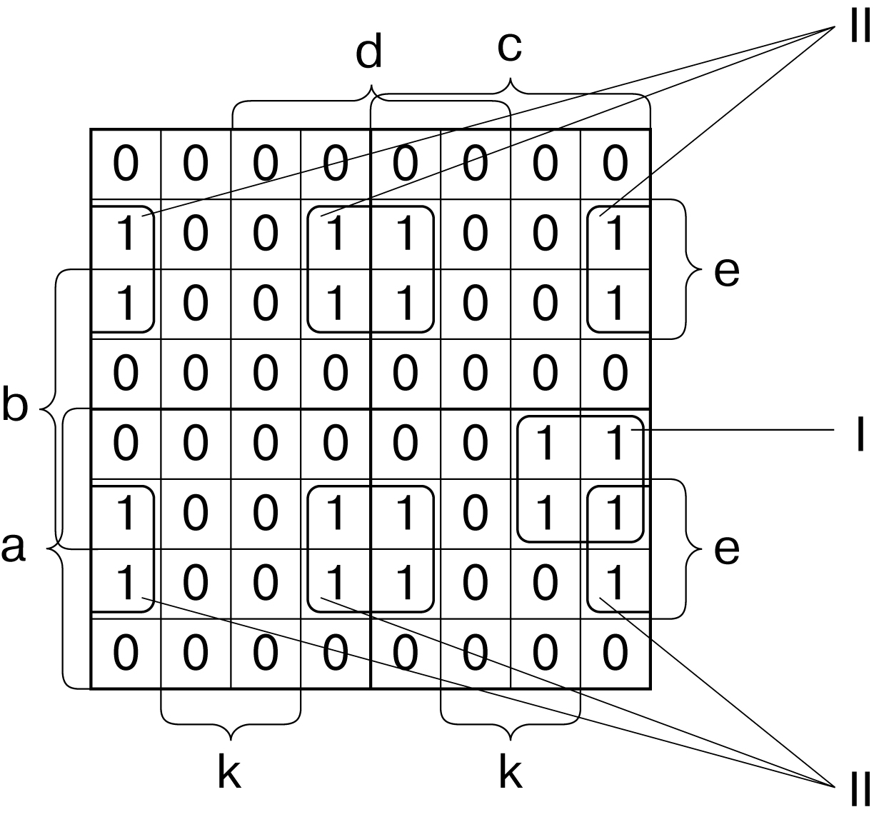
Минимальная функция: $P=a⋅b⋅c⋅\overline{d}+e⋅\overline{k}\text{.}$ Она совпадает с выражением, полученным по методу непосредственного упрощения.
Рисунок 1 – Карта Карно для шести переменных.

3.4 Эквивалентное преобразование логических функций
Эквивалентное преобразование логических функций необходимо для того, чтобы по заданной структурной схеме можно было построить принципиальную логическую схему из имеющегося набора логических элементов. Преобразование осуществляется на основе закона Де Моргана. В контрольной работе необходимо полученное минимизированное выражение представить только из элементарных логических функций: ИЛИ-НЕ (четный вариант), И-НЕ (нечетный вариант) и построить соответствующую преобразованной функции структурную логическую схему.
Эквивалентное преобразование на основе функции ИЛИ-НЕ осуществляется по формулам [1]:
$\overline{x}=\overline{x+x};$ $x⋅y=\overline{\overline{x+x}+\overline{y+y}};$ $(x+y)⋅(z+u)=\overline{\overline{x+y}+\overline{z+u}};$ $x+y=\overline{\overline{x+y}+\overline{x+y}}\text{.}$
На их основе минимальное выражение заданной логической функции (1) преобразуется к виду:
$P=a⋅b⋅c⋅\overline{d}+e⋅\overline{k}=\overline{\overline{\overline{\overline{a+a}+\overline{b+b}+\overline{c+c}+d}+\overline{\overline{e+e}+k}}+\overline{\overline{\overline{a+a}+\overline{b+b}+\overline{c+c}+d}+\overline{e+e}+k}}\text{.}$ (6)
Эквивалентное преобразование на основе функции И-НЕ осуществляется по формулам [1]: $\overline{x}=\overline{x⋅x};$ $x+y=\overline{\overline{x⋅x}⋅\overline{y⋅y}};$ $x⋅y+z⋅u=\overline{\overline{x⋅y}∩\overline{z⋅u}};$ $x⋅y=\overline{\overline{x⋅y}⋅\overline{x⋅y}}\text{.}$
На их основе минимальное выражение заданной логической функции (1) преобразуется к виду:
$P=a⋅b⋅c⋅\overline{d}+e⋅\overline{k}=\overline{\overline{a⋅b⋅c⋅\overline{d⋅d}}⋅\overline{e⋅\overline{k⋅k}}}\text{.}$ (7)

3.5 Построение структурных логических и релейно-контактных схем
Построение структурной схемы управления по логической функции (1) до ее минимизации и без каких-либо преобразований показано на рисунке 2,а. Построение равносильной релейно-контактной схемы по логической функции (1) до ее минимизации с необходимым минимумом преобразований по закону Де Моргана (в заданной функции следует избавиться от общих инверсий для двух и более переменных или выражений) показана на рисунке 2,б. Построение структурной схемы по минимизированному выражению показано на рисунке 3,а. Построение структурной схемы по логическому выражению (6), преобразованному на основе функции ИЛИ-НЕ показано на рисунке 3,б. Построение структурной схемы по логическому выражению (7), преобразованному на основе функции И-НЕ, показано на рисунке 3,в.При построении схем рекомендуется пользоваться литературой [1, 3] и руководствоваться ГОСТ 2.743–91. «ЕСКД. Обозначения условные графические в схемах. Элементы цифровой техники».

4. СПИСОК РЕКОМЕНДОВАННОЙ ЛИТЕРАТУРЫ

1. Теория автоматического управления: учебник / под ред. В. Б. Яковлева. - 2-е изд., перераб. - М. : Высш. шк., 2005. - 566.
2. Чекмарев, А. А. Справочник по машиностроительному черчению - Изд. 6-е, стер. - М. : Высш. шк., 2005. - 493 с.
3. Рабинович, А. Н. Системы управления автоматических машин / А. Н. Рабинович. - Киев: Технiка, 1973. - 440 с.
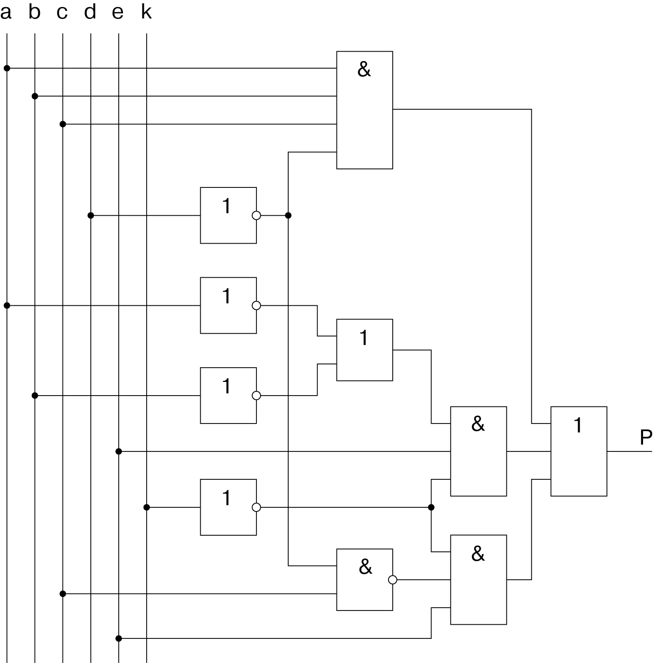
а)

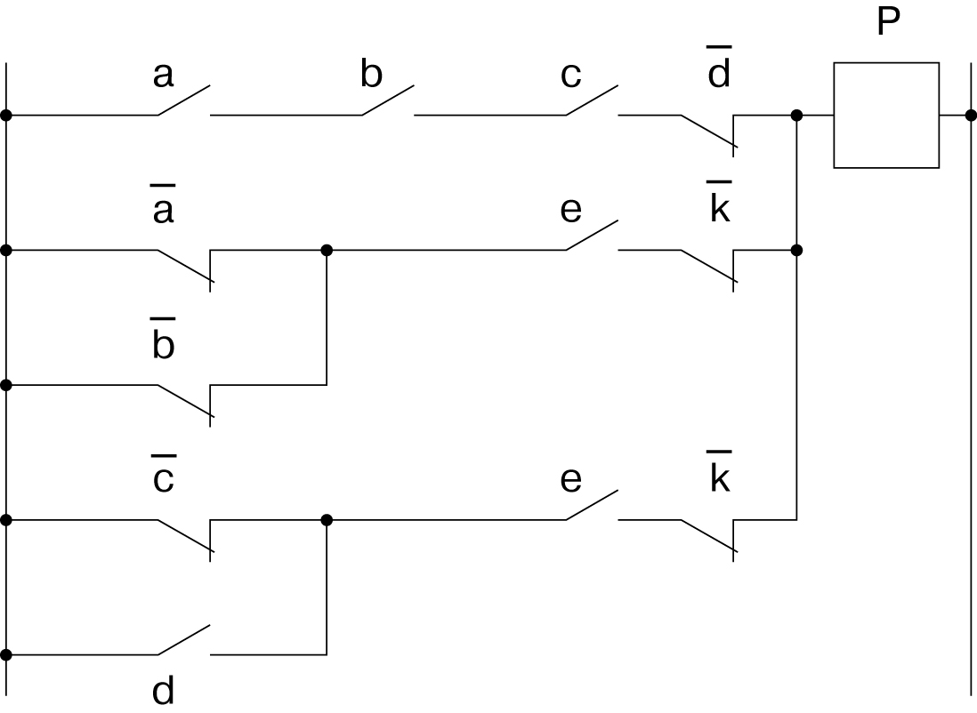
б)

Рисунок 2 - Структурные схемы по заданной логической функции.

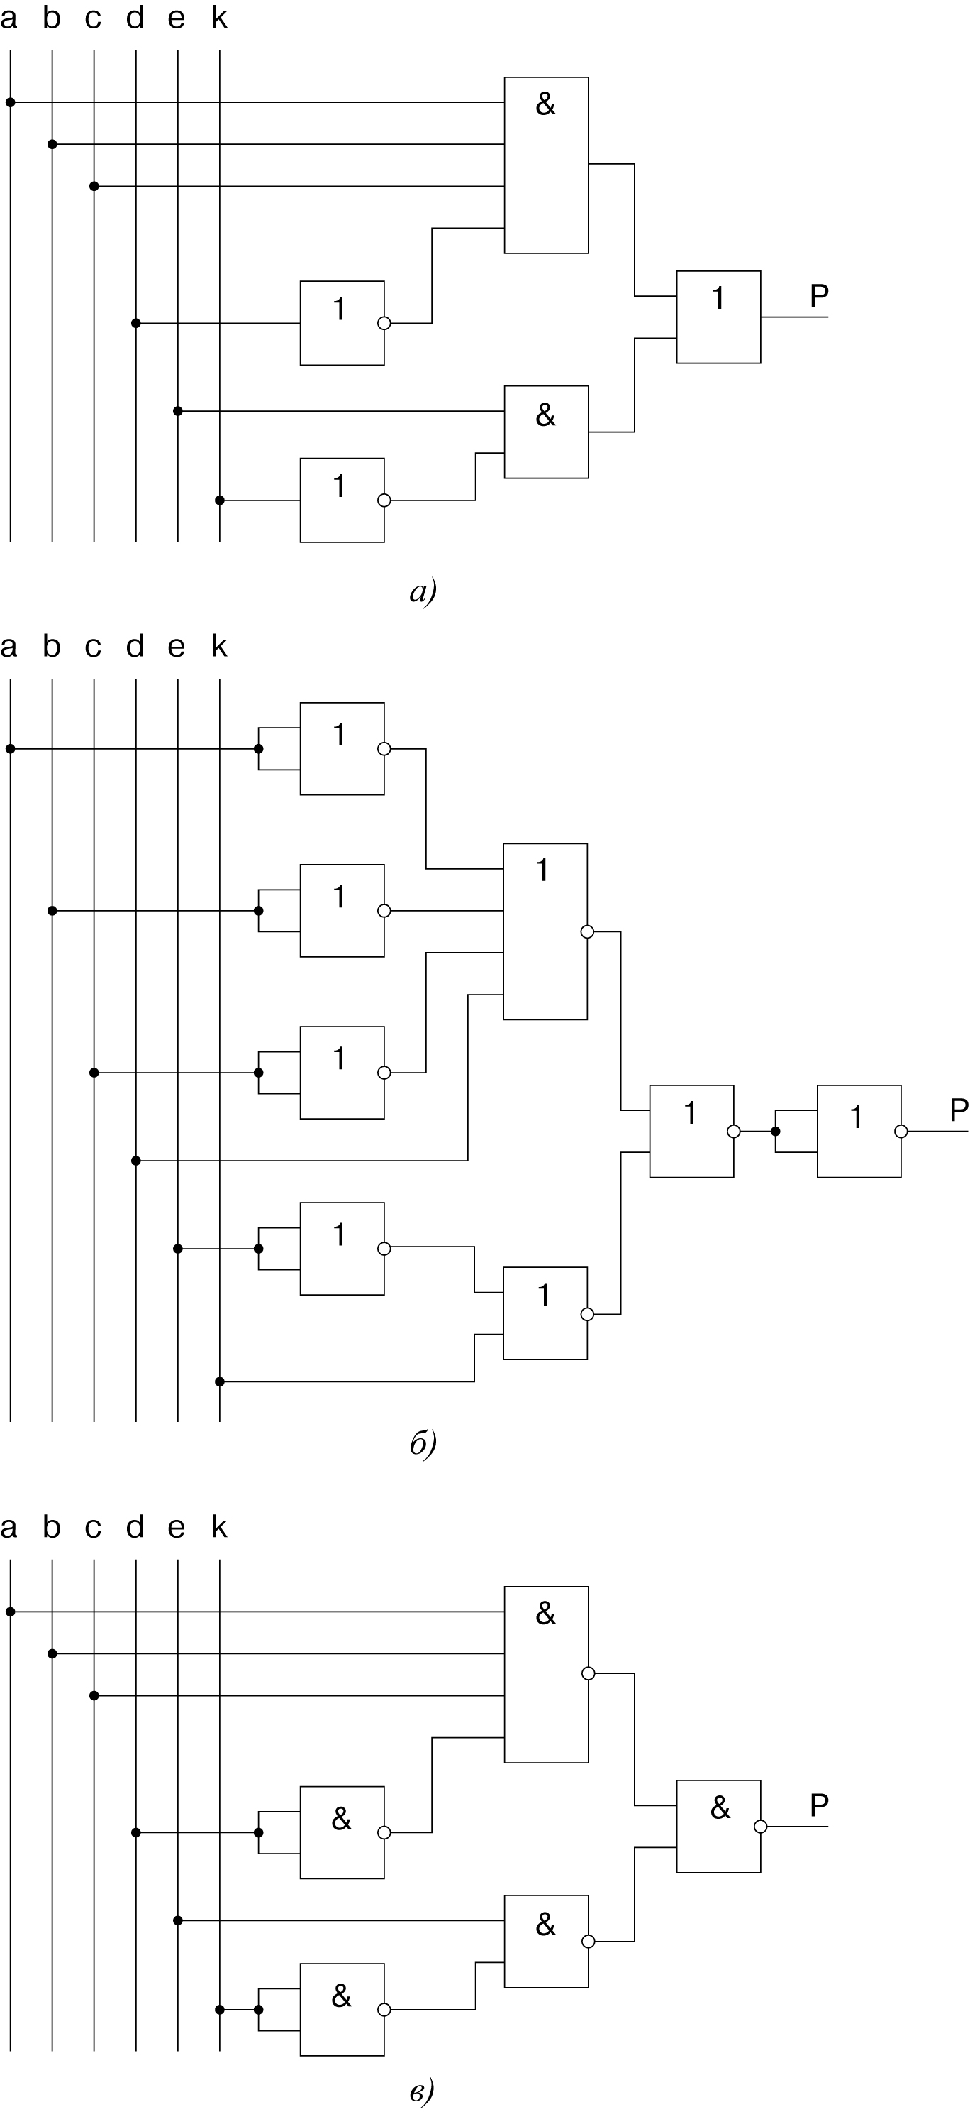
Рисунок 3 - Структурные схемы по минимизированной функции.
Приложение 1
Пример оформления титульного листа.

МИНИСТЕРСТВО ОБРАЗОВАНИЯ И НАУКИ РФ

ВОЛГОГРАДСКИЙ ГОСУДАРСТВЕННЫЙ
ТЕХНИЧЕСКИЙ УНИВЕРСИТЕТ

МАШИНОСТРОИТЕЛЬНЫЙ ФАКУЛЬТЕТ

КАФЕДРА АВТОМАТИЗАЦИИ ПРОИЗВОДСТВЕННЫХ ПРОЦЕССОВ

САМОСТОЯТЕЛЬНАЯ РАБОТА

По курсу «Цифровые системы автоматизации и управления»

Тема «Минимизация логических функций и
построение структурных схем»

Вариант 51

Выполнил студент группы ______
(Ф.И.О. студента)

Проверил: (Ф.И.О. преподавателя)

Волгоград 2013

Геннадий Павлович Барабанов
Виктор Геннадьевич Барабанов

АНАЛИЗ И СИНТЕЗ ЛОГИЧЕСКИХ СИСТЕМ УПРАВЛЕНИЯ

Организация выполнения, содержание, правила оформления текстовых
Методические указания и задания для самостоятельной работы
по курсу «Цифровые системы автоматизации и управления»

Направление 220700.62
«Автоматизация технологических процессов и производств»

Темплан 2013 г. Поз. № 49
Подписано в печать 2013. Формат 6084 1/16. Бумага газетная.
Гарнитура Times. Печать офсетная. Усл. печ. л. 1.
Тираж 100 экз. Заказ .

Волгоградский государственный технический университет.
400005 Волгоград, просп. им. В. И. Ленина, 28.

РПК «Политехник»
Волгоградского государственного технического университета.
400005 Волгоград, ул. Советская, 35

МИНИСТЕРСТВО ОБРАЗОВАНИЯ И НАУКИ РФ

ВОЛГОГРАДСКИЙ ГОСУДАРСТВЕННЫЙ ТЕХНИЧЕСКИЙ УНИВЕРСИТЕТ

МАШИНОСТРОИТЕЛЬНЫЙ ФАКУЛЬТЕТ

КАФЕДРА АВТОМАТИЗАЦИИ ПРОИЗВОДСТВЕННЫХ ПРОЦЕССОВ

АНАЛИЗ И СИНТЕЗ ЛОГИЧЕСКИХ СИСТЕМ УПРАВЛЕНИЯ

Методические указания и задания для самостоятельной работы
по курсу «Цифровые системы автоматизации и управления»

Направление 220700.62
«Автоматизация технологических процессов и производств»

Волгоград 2013
УДК 681.51 (075)

Анализ и синтез логических систем управления. Метод. указ. и задания для самостоятельной работы по курсу «Цифровые системы автоматизации и управления». / сост.: Барабанов Г. П., Барабанов В. Г; ВолгГТУ. – Волгоград, 2013. – 18 с.

Приведены методические рекомендации по выполнению заданий по минимизации логических функций двумя методами, построению логических схем и эквивалентному преобразованию логических схем. Приведены пример выполнения заданий и варианты заданий.
Методические указания предназначены для студентов, обучающихся по направлению 220700.62 – " Автоматизация технологических процессов и производств".

Рецензент Ю.М. Быков

Печатается по решению редакционно-издательского совета
Волгоградского государственного технического университета.

© Волгоградский государственный
технический университет, 2013
1 СОДЕРЖАНИЕ УЧЕБНОЙ ДИСЦИПЛИНЫ

Введение. Значение и задачи САУ при автоматизации производственных процессов. Основные положения и определения.
Основы математической логики. Исчисление высказываний. Основные понятия и определения булевой алгебры. Основные аксиомы и теоремы (законы) математической логики и их доказательство. Принцип двойственности. Выражение одних логических функций через другие. Нормальные формы логических функций.
Упрощение (минимизация) логических функций. Цели и задачи минимизации логических функций. Метод непосредственного упрощения (упрощение на основании аксиом и теорем булевой алгебры). Метод карт Карно (до семи переменных). Графо-аналитический метод. Метод Квайна – Мак – Класки.
Методика синтеза однотактных систем управления на основе таблиц состояний и карт Карно. Обязательные, запрещенные, безразличные и неиспользованные состояния и их использование при синтезе однотактных систем управления. Синтез САУ контрольно-сортировочным автоматом для золотникового вала. Синтез САУ контрольной маской для распознавания типа деталей по их отличительным признакам. Синтез САУ конвейером с адресованием. Синтез САУ включением – выключением объекта из различных мест. Правила построения структурных логических схем однотактных САУ.
Синтез многотактных (цикловых) систем управления. Понятие многотактных САУ. Методика построения многотактных САУ по таблицам включений; понятие «памяти» в многотактных САУ; таблица триггеров; реализация триггеров на логических элементах. Синтез САУ участком технологической автоматической линии. Минимизация логических функций по методу логического подбора при синтезе многотактных САУ. Синтез многотактных САУ с промежуточным переключением элементов управления. Синтез САУ транспортно-загрузочным манипулятором. Правила построения структурных логических схем многотактных САУ.

2 ТРЕБОВАНИЯ К СОДЕРЖАНИЮ И ОФОРМЛЕНИЕ
САМОСТОЯТЕЛЬНОЙ РАБОТЫ

Целью выполнения самостоятельной работы является закрепление студентами знаний, полученных в результате изучения теоретического курса и практических навыков по минимизации логических функций различными методами, эквивалентному преобразованию логических функций, а также по составлению структурных и релейно-контактных схем управления. Варианты 50 заданий сведены в таблицу 1 и выдаются преподавателем.
Таблица 1 - Варианты заданий к самостоятельной работе по теме:
«Минимизация логических функций и построение структурных логических схем»
№ | Минимизируемая функция
1 | $$P=a+(b+c)⋅\overline{a}+(\overline{\overline{c}⋅d}+g⋅e)⋅\overline{a⋅\overline{d}⋅g}⋅(b+g)+(d+g)⋅\overline{d⋅\overline{e}}$$
2 | $$P=(a+b+\overline{\overline{c}⋅\overline{d}})⋅\overline{a⋅b⋅e}⋅(a+g)+\overline{d⋅\overline{e}⋅g}⋅(d+e+\overline{g})⋅\overline{\overline{d}⋅e⋅g}$$
3 | $$P=(a+b+c)⋅\overline{\overline{a}⋅b⋅\overline{c}}⋅(a+b+\overline{c⋅d})⋅\overline{\overline{a}⋅b⋅c⋅d⋅e}+a⋅(\overline{b}+\overline{c})+(\overline{a}+b⋅c)⋅(a+d⋅e)$$
4 | $$P=\overline{\overline{a}⋅\overline{e}}⋅(b+d+e)⋅(a+c)⋅\overline{\overline{b}⋅\overline{c}⋅\overline{d}}+\overline{c+e+\overline{d}}+\overline{c+\overline{e}+\overline{d}}+c⋅\overline{e}⋅d+c⋅e$$
5 | $$\begin{aligned}P=\overline{(\overline{a}+c+\overline{d}+e+\overline{g})⋅(b+c+\overline{d}+e+\overline{g})}+(b+c)⋅\overline{a}+(d+g)⋅\overline{d⋅\overline{e}}+ \\ +(\overline{\overline{c}⋅d}+g⋅e)⋅\overline{a⋅\overline{d}⋅g}⋅(b+g)\end{aligned}$$
6 | $$P=\overline{b}⋅e⋅\overline{a⋅d}+\overline{\overline{a}+c}⋅\overline{\overline{d}+\overline{k}}+\overline{b+c}⋅e⋅k+(\overline{a}+\overline{d})⋅\overline{k⋅\overline{c}}+\overline{a⋅d}⋅\overline{c+\overline{k}}$$
7 | $$P=\overline{\overline{a}+\overline{b}+\overline{c}}+\overline{b+c+g+e}+b⋅(d+e)+b⋅d⋅\overline{\overline{c}+\overline{g}}+\overline{\overline{b}⋅\overline{e}}⋅\overline{b⋅\overline{c}}$$
8 | $$P=\overline{\overline{a}+\overline{b}+\overline{c}+d}+\overline{a⋅b}⋅e⋅\overline{k}+\overline{c⋅\overline{d}}⋅e⋅\overline{k}+\overline{a⋅b}⋅\overline{c⋅\overline{d}}⋅(\overline{e}+k)+\overline{a⋅b}⋅c⋅\overline{d}⋅\overline{e⋅\overline{k}}$$
9 | $$\begin{aligned}P=a⋅c⋅\overline{g}⋅\overline{(\overline{b}+d)⋅(b+\overline{e})}+\overline{\overline{a}+b+\overline{c}+e+g}+\overline{a}⋅(b+c)+\overline{d⋅\overline{e}}⋅(d+g)+ \\ +(b+g)⋅(\overline{\overline{c}⋅d}+g⋅e)⋅\overline{a⋅\overline{d}⋅g}\end{aligned}$$
10 | $$\begin{aligned}P=\overline{(\overline{c}+e)}⋅\overline{(a+d+\overline{k})⋅(b+\overline{d}+k)}+[(c⋅\overline{e}+a⋅b+b⋅d)⋅k+b⋅\overline{c⋅\overline{e}}⋅\overline{\overline{a}⋅\overline{d}}]+c⋅\overline{k}⋅\overline{e}+ \\ +\overline{(\overline{a}+b+\overline{c}+d+e)⋅(\overline{a}+b+\overline{c}+\overline{d}+e)}+(\overline{\overline{b}+\overline{c}+e}⋅\overline{\overline{a}⋅\overline{d}}+\overline{b+\overline{d}}+\overline{a}⋅\overline{d}⋅k)⋅c⋅\overline{e}⋅\overline{\overline{a}⋅\overline{d}}\end{aligned}$$
11 | $$P=\overline{\overline{a}+\overline{b}+\overline{d}}+a⋅\overline{b+\overline{c}}+\overline{a}⋅\overline{(\overline{c}+\overline{d})}+\overline{a+c+d}+a⋅\overline{d}+\overline{a+b+c+d+e}+\overline{\overline{a}+\overline{b}+\overline{c}+\overline{d}+\overline{e}}$$
12 | $$\begin{aligned}P=\overline{a⋅g}⋅\overline{(\overline{b}+c+d+e)}+b⋅d⋅\overline{\overline{c}+\overline{g}}+\overline{\overline{b}⋅\overline{e}}⋅\overline{b⋅\overline{c}}+b⋅\overline{\overline{d}⋅\overline{e}}+ \\ +\overline{(\overline{a}+b+\overline{c}+e+\overline{g})⋅(a+b+\overline{c}+e+\overline{g})}+\overline{\overline{a}+\overline{b}+\overline{c}}+\overline{b+c+g+e}\end{aligned}$$
13 | $$\begin{aligned}P=\overline{(\overline{a}+\overline{b}+\overline{d})+(\overline{c}+e)⋅(\overline{e}+k)}+\overline{a⋅b}⋅c⋅\overline{d}⋅\overline{e⋅\overline{k}}+\overline{a⋅b}⋅\overline{c⋅\overline{d}}⋅(\overline{e}+k)+\overline{\overline{a}+\overline{b}+\overline{c}+d}+ \\ +\overline{a⋅b}⋅e⋅\overline{k}+\overline{c⋅\overline{d}}⋅e⋅\overline{k}\end{aligned}$$
14 | $$\begin{aligned}P=\overline{(a+d)}⋅\overline{(c+\overline{e})⋅(\overline{c}+e)}+\overline{a+\overline{d}}⋅\overline{(b+c)⋅(\overline{c}+e)}+\overline{(c+\overline{e}+k)}+\overline{a+b+c+d+e}+ \\ +\overline{\overline{d}+\overline{e}+c}+a⋅\overline{b+c}+\overline{\overline{a}+\overline{b}+d}+a⋅c⋅\overline{\overline{d}+e}+\overline{\overline{a}+b+\overline{c}+d}+\overline{b+\underline{\overline{c}}}⋅\overline{d+e}\end{aligned}$$
15 | $$\begin{aligned}P=\overline{\overline{\overline{c}⋅\overline{e}⋅d}⋅\overline{\overline{c}⋅e⋅d}⋅\overline{c⋅\overline{e}⋅d}}+\overline{\overline{c}+\overline{e}+d⋅\overline{c}+\overline{e}⋅\overline{d}}+(a+e)⋅(b+c+d)+\overline{\overline{a}⋅\overline{c}}⋅\overline{\overline{b}⋅\overline{d}⋅\overline{e}}+ \\ +\overline{d+c+\overline{e}}+\overline{\overline{d}+c+e}\end{aligned}$$
16 | $$\begin{aligned}P=\overline{(b+\overline{c}+k)}⋅\overline{(a+e)⋅(\overline{a}+d)⋅(\overline{a}+\overline{d})}+\overline{a⋅d}⋅b⋅c⋅\overline{e⋅\overline{k}}+\overline{\overline{b}+c+\overline{e}+k}+ \\ +\overline{(\overline{a}+\overline{b}+\overline{c}+\overline{d})⋅(b+c+\overline{e}+k)}+\overline{\overline{a}+\overline{b}+c+\overline{d}}+\overline{a⋅d}⋅e⋅\overline{k}\end{aligned}$$
17 | $$\begin{aligned}P=\overline{(\overline{a}+\overline{b}+\overline{c})⋅(\overline{b}+\overline{c}+\overline{d})⋅(\overline{a}+b+d)}+\overline{a+\overline{b}+\overline{c}+d}+\overline{a}⋅\overline{b}⋅\overline{d}+\overline{\overline{b}⋅\overline{c}+b⋅\overline{e}}+\overline{\overline{k}+d+c}+ \\ +b⋅\overline{d}⋅\overline{e}⋅k\end{aligned}$$
18 | $$P=\overline{\overline{a}+\overline{e}}⋅(\overline{a}+\overline{b}⋅d+e)+\overline{e}⋅(b+\overline{d})⋅\overline{\overline{a}⋅\overline{c}}+\overline{\overline{d}+\overline{c}+e}+\overline{a+c+\overline{e}+\overline{k}}$$
Продолжение таблицы 1
№ | Минимизируемая функция
19 | $$\begin{aligned}P=\overline{(\overline{a}+\overline{b}+\overline{c})⋅(\overline{a}+b+\overline{c})⋅(\overline{a}+\overline{b}+c+\overline{d}+\overline{e})}+\overline{\overline{a}+c+\overline{e}}+\overline{\overline{a}+\overline{b}+\overline{c}}⋅\overline{d}⋅\overline{e}+ \\ +\overline{(a+\overline{d}+k+e)}+\overline{a}⋅\overline{c}⋅\overline{d}⋅\overline{k}⋅\overline{e}+\overline{a+\overline{c}+d+k+e}\end{aligned}$$
20 | $$P=\overline{\overline{a}⋅\overline{b}⋅\overline{c}⋅\overline{d}}⋅\overline{\overline{c}⋅\overline{d}⋅\overline{e}}⋅(a+d+e)+\overline{\overline{a}⋅\overline{e}}⋅\overline{a⋅\overline{c}}+\overline{(a+b+d+k)⋅(b+c+d+k)}$$
21 | $$\begin{aligned}P=\overline{\overline{a}+\overline{b}}+\overline{\overline{b}+\overline{c}}+\overline{\overline{a}+\overline{d}+\overline{e}}+d⋅c⋅e+(d+b)⋅\overline{d⋅\overline{e}}⋅(a+c)+\overline{\overline{d}+\overline{e}+c+a}+ \\ +\overline{(\overline{a}+b+d+e+k)⋅(\overline{a}+b+\overline{d}+k)}\end{aligned}$$
22 | $$\begin{aligned}P=(a+e)⋅\overline{\overline{b}⋅\overline{c}⋅\overline{d}}⋅(a+c)⋅\overline{\overline{b}⋅\overline{d}⋅\overline{e}}+(b+d)⋅(\overline{b}⋅\overline{d}+\overline{c}+\overline{e})+ \\ +\overline{(a+b+c+e+k)⋅(a+c+d+e+k)}\end{aligned}$$
23 | $$\begin{aligned}P=\overline{b+k}⋅\overline{(a+d)⋅(\overline{e}+\overline{d})}+\overline{a+b+c+d+e}+c⋅\overline{e+d}+\overline{b+\overline{d}+e}+\overline{\overline{a}⋅\overline{b}+b⋅\overline{c}}+ \\ +\overline{(a+\overline{c}+d+\overline{k})⋅(b+\overline{c}+\overline{d}+\overline{k)}}\end{aligned}$$
24 | $$\begin{aligned}P=a⋅b+a⋅\overline{b+\overline{c}}+\overline{a}⋅c⋅\overline{e}+a⋅\overline{b+c+d}+\overline{a}⋅c⋅\overline{d}⋅e+\overline{\overline{a}+\overline{d}}⋅\overline{b+c}+ \\ +\overline{(a+b+e+\overline{k})⋅(a+\overline{b}+e+\overline{k})}\end{aligned}$$
25 | $$\begin{aligned}P=(a+b)⋅(\overline{b}+c)+\overline{b}⋅d⋅\overline{e}+\overline{(a+\overline{b}+c+e+k)⋅(\overline{a}+\bar{b}+c+e+k)}+ \\ +\overline{(a+b+c+d+e)⋅(\overline{c}+e+d)}\end{aligned}$$
26 | $$\begin{aligned}P=\overline{(\overline{a}+b+\overline{c}+e)⋅(\overline{a}+b+\overline{c}+\overline{d}+e)}+\overline{(\overline{b}+\overline{c}+e}+\overline{\overline{a}⋅\overline{d}}+\overline{b+\overline{d}}+ \\ +\overline{a}+\overline{d}⋅k)⋅c⋅\overline{e}⋅\overline{\overline{a}⋅\overline{d}}⋅[k⋅(c⋅\overline{e}+a⋅b+b⋅d)+b⋅\overline{c⋅\overline{e}}⋅\overline{\overline{a}⋅\overline{d}}]\end{aligned}$$
27 | $$\begin{aligned}P=\overline{(\overline{a}+\overline{b}+\overline{c}+\overline{d}+k)⋅(\overline{a}+b+\overline{c}+\overline{d}+k)}+\overline{b}⋅e⋅\overline{a⋅d}+\overline{\overline{a}+c}⋅\overline{\overline{d}+\overline{k}}+\overline{b+c}⋅e⋅k+ \\ +(\overline{a}+\overline{d})⋅\overline{k⋅\overline{c}}+\overline{a⋅d}⋅\overline{c+\overline{k}}\end{aligned}$$
28 | $$\begin{aligned}P=\overline{(\overline{a}+b+\overline{c}+e+\overline{g})⋅(a+b+\overline{c}+e+\overline{g})}+\overline{\overline{a}+\overline{b}+\overline{c}}+\overline{b+c+g+e}+b⋅(d+e)+ \\ +b⋅d⋅\overline{\overline{c}+\overline{g}}+\overline{\overline{b}⋅\overline{e}}⋅\overline{b⋅\overline{c}}\end{aligned}$$
29 | $$\begin{aligned}P=\overline{(\overline{a}+\overline{b}+\overline{c}+\overline{d}+\overline{k})⋅(\overline{a}+b+c+\overline{d}+\overline{k})}+\overline{\overline{a}+\overline{b}+\overline{c}+d}+\overline{a⋅b}⋅e⋅\overline{k}+\overline{c⋅\overline{d}}⋅e⋅\overline{k}+ \\ +\overline{a⋅b}⋅\overline{c⋅\overline{d}}⋅(\overline{e}+k)+\overline{a⋅b}⋅c⋅\overline{d}⋅\overline{e⋅\overline{k}}\end{aligned}$$
30 | $$\begin{aligned}P=\overline{(a+b+d+\overline{e})⋅(a+b+c+\overline{d})⋅(c+\overline{e}+\overline{k})}+\overline{a+b+c+d+e}+\overline{\overline{d}+\overline{e}+c}+a⋅\overline{b+c}+ \\ +\overline{\overline{a}+\overline{b}+d}+a⋅c⋅\overline{\overline{d}+e}+\overline{\overline{a}+b+\overline{c}+d}+\overline{b+\overline{c}}⋅\overline{d+e}\end{aligned}$$
31 | $$\begin{aligned}P=\overline{(\overline{a}+\overline{b}+\overline{c}+\overline{d})⋅(b+c+\overline{e}+k)}+\overline{\overline{a}+\overline{b}+c+\overline{d}}+\overline{a⋅d}⋅e⋅\overline{k}+\overline{\overline{b}+c+\overline{e}+k}+ \\ +\overline{a⋅d}⋅b⋅c⋅\overline{e⋅\overline{k}}\end{aligned}$$
32 | $$\begin{aligned}P=\overline{(a+b+\overline{c}+d+k)⋅(a+b+c+\overline{d}+k)}+\overline{\overline{a}+\overline{b}+\overline{d}}+a⋅\overline{b+\overline{c}}+\overline{a}⋅\overline{(\overline{c}+\overline{d})}+ \\ +\overline{a+c+d}+a⋅\overline{d}+\overline{a+b+c+d+e}+\overline{\overline{a}+\overline{b}+\overline{c}+\overline{d}+\overline{e}}\end{aligned}$$
33 | $$\begin{aligned}P=\overline{(\overline{a}+c+e+g)⋅(b+c+e+\overline{g})}+a⋅\overline{b+c+d}+\overline{\overline{b⋅\overline{c}⋅\overline{e}}⋅\overline{b⋅\overline{c}⋅\overline{d}}}+\overline{a+b+c}+a⋅c⋅\overline{(d+\overline{e})}+ \\ +\overline{\overline{a}+\overline{b}}⋅\overline{d+e}\end{aligned}$$

№ | Минимизируемая функция
34 | $$\begin{aligned}P=\overline{b}⋅\overline{c}⋅\overline{e}⋅k+\overline{(\overline{a}+b+d+\overline{k})⋅(b+e+k)}+\overline{\overline{c}⋅d⋅e}⋅\overline{\overline{\overline{c}+\overline{d}+\overline{e}}+(\overline{a}⋅b⋅\overline{c}+\overline{d}+e)}×\overline{\overline{a}⋅b⋅c⋅\overline{d}⋅e}\text{++}a⋅\overline{d+c}\end{aligned}$$
35 | $$P=\overline{(a+\overline{c}+d+\overline{k})⋅(b+\overline{c}+\overline{d}+\overline{k})}+\overline{\overline{a}⋅\overline{b}+b⋅\overline{c}}+\overline{b+\overline{d}+e}+c⋅\overline{e+d}+\overline{a+b+c+d+e}$$
36 | $$\begin{aligned}P=\overline{(a+c+d+e+g)⋅(\overline{a}+b+c+d+g)}+\overline{\overline{c}+\overline{e}+\overline{d}⋅\overline{c}+\overline{e}⋅\overline{d}}+\overline{\overline{a}⋅\overline{c}}⋅\overline{\overline{b}⋅\overline{d}⋅\overline{e}}+ \\ +(a+e)⋅(b+c+d)+\overline{\overline{\overline{c}⋅\overline{e}⋅d}⋅\overline{\overline{c}⋅e⋅d}⋅\overline{c⋅\overline{e}⋅d}}+\overline{d+c+\overline{e}}+\overline{\overline{d}+c+e}\end{aligned}$$
37 | $$\begin{aligned}P=\overline{(a+b+\overline{c}+d+\overline{g})⋅(a+b+\overline{d}+\overline{e}+\overline{g})⋅(\overline{a}+\overline{c}+e+d)}+\overline{a}⋅b⋅\overline{c}⋅\overline{\overline{d}⋅\overline{e}}+ \\ +\overline{(a+b+c)⋅(\overline{a}+b)⋅(\overline{a}+c)}+(e+d)⋅\overline{e⋅\overline{a}}\end{aligned}$$
38 | $$\begin{aligned}P=\overline{(\overline{a}+b+c+k)⋅(b+c+\overline{d}+k)}+\overline{(\overline{a}+\overline{b}+\overline{c})⋅(\overline{b}+\overline{c}+\overline{d})⋅(\overline{a}+b+d)}+\overline{a+\overline{b}+\overline{c}+d}+ \\ +\overline{a}⋅\overline{b}⋅\overline{d}+\overline{\overline{b}⋅\overline{c}+b⋅\overline{e}}+\overline{\overline{k}+d+c}+b⋅\overline{d}⋅\overline{e}⋅k\end{aligned}$$
39 | $$\begin{aligned}P=\overline{(\overline{a}+b+c+\overline{d}+e)⋅(a+b+c+e+\overline{k})}+\overline{\overline{a}+\overline{e}}⋅(\overline{a}+\overline{b}⋅d+e)+\overline{a+c+\overline{e}+\overline{k}}+ \\ +\overline{e}⋅(b+\overline{d})⋅\overline{\overline{a}⋅\overline{c}}+\overline{\overline{d}+\overline{c}+e}\end{aligned}$$
40 | $$\begin{aligned}P=\overline{a+\overline{c}+d+e+k}+\overline{\overline{a}⋅\overline{b}⋅\overline{c}⋅\overline{d}}⋅\overline{\overline{c}⋅\overline{d}⋅\overline{e}}⋅(a+d+e)+\overline{\overline{a}⋅\overline{e}}⋅\overline{a⋅\overline{c}}+ \\ +\overline{(a+b+d+k)⋅(b+c+d+k)}\end{aligned}$$
41 | $$\begin{aligned}P=\overline{(b+\overline{e}+d)⋅(a+\overline{b}+c+\overline{e}+d)}+\overline{\overline{a}+\overline{b}}+\overline{\overline{b}+\overline{c}}+\overline{\overline{a}+\overline{d}+\overline{e}}+d⋅c⋅e+(d+b)⋅\overline{(d⋅\overline{e})}×(a+c)+\overline{\overline{d}+\overline{e}+c+a}+\overline{(\overline{a}+b+d+e+k)⋅(\overline{a}+b+\overline{d}+k)}\end{aligned}$$
42 | $$\begin{aligned}P=\overline{(\overline{a}+b+c+e+k)⋅(b+\overline{c}+e+d+\overline{k})}+(a+e)⋅\overline{\overline{b}⋅\overline{c}⋅\overline{d}}⋅(a+c)⋅\overline{\overline{b}⋅\overline{d}⋅\overline{e}}+ \\ +(b+d)⋅(\overline{b}⋅\overline{d}+\overline{c}+\overline{e})+\overline{(a+b+c+e+k)⋅(a+c+d+e+k)}\end{aligned}$$
43 | $$\begin{aligned}P=\overline{b}⋅\overline{c}⋅\overline{e}⋅(\overline{a}⋅d+\overline{d}⋅\overline{k})+a⋅b+a⋅\overline{b+\overline{c}}+\overline{a}⋅c⋅\overline{e}+a⋅\overline{b+c+d}+\overline{a}⋅c⋅\overline{d}⋅e+\overline{\overline{a}+\overline{d}}⋅\overline{b+c}+ \\ +\overline{(a+b+e+\overline{k})⋅(a+\overline{b}+e+\overline{k})}\end{aligned}$$
44 | $$\begin{aligned}P=\overline{a}⋅b⋅\overline{c}⋅\overline{e}⋅k+(a+b)⋅(\overline{b}+c)+\overline{b}⋅d⋅\overline{e}+\overline{(a+\overline{b}+c+e+k)⋅(\overline{a}+\overline{b}+c+e+\overline{k})}+ \\ +\overline{(a+b+c+d+e)⋅(\overline{c}+e+d)}\end{aligned}$$
45 | $$\begin{aligned}P=b⋅\overline{c}⋅\overline{e}⋅(\overline{a}⋅k+a⋅\overline{k})+\overline{a}⋅\overline{b}⋅c⋅e⋅\overline{k}+\overline{(a+\overline{b}+c+e+k)⋅(\overline{a}+\overline{b}+c+e+\overline{k})}+ \\ +(a+b)⋅(\overline{b}+c)+\overline{b}⋅d⋅\overline{e}+\overline{(a+b+c+d+e)⋅(\overline{c}+e+d)}\end{aligned}$$
46 | $$P=\overline{a}⋅\overline{b}⋅\overline{c}⋅\overline{d}⋅\overline{e}+(a+b+\overline{\overline{c}⋅\overline{d})}⋅\overline{a⋅b⋅e}⋅(a+g)+\overline{d⋅\overline{e}⋅g}⋅(d+e+\overline{g})⋅\overline{\overline{d}⋅e⋅g}$$
47 | $$\begin{aligned}P=\overline{a+b+d+k}⋅\overline{c⋅e}+(a+b+c)⋅\overline{\overline{a}⋅b⋅\overline{c}}⋅(a+b+\overline{c⋅d})⋅\overline{\overline{a}⋅b⋅c⋅d⋅e}+ \\ +(\overline{a}+b⋅c)⋅(a+d⋅e)+a⋅(\overline{b}+\overline{c})\end{aligned}$$
48 | $$P=(\overline{b}⋅\overline{k}+c)⋅\overline{d+\overline{e}}+\overline{\overline{a}⋅\overline{e}}⋅(b+d+e)⋅(a+c)⋅\overline{\overline{b}⋅\overline{c}⋅\overline{d}}+\overline{c+e+\overline{d}}+\overline{c+\overline{e}+\overline{d}}+c⋅\overline{e}⋅d$$
49 | $$\begin{aligned}P=\overline{a+\overline{c}+k}⋅\overline{d⋅\overline{d⋅e}}+\overline{\overline{a}+c+\overline{e}}+\overline{\overline{a}+\overline{b}+\overline{c}}⋅\overline{d}⋅\overline{e}+\overline{a+\overline{d}+k+e}+\overline{a}⋅\overline{c}⋅\overline{d}⋅\overline{k}⋅\overline{e}+ \\ +\overline{a+\overline{c}+d+k+e}+\overline{(\overline{a}+\overline{b}+\overline{c})⋅(\overline{a}+b+\overline{c})⋅(\overline{a}+\overline{b}+c+\overline{d}+\overline{e})}\end{aligned}$$
50 | $$\begin{aligned}P=\overline{(\bar{a}+b+\overline{d}+\overline{e}+k)⋅(\overline{a}+\overline{b}+\overline{c}+\overline{d})}+a⋅b⋅\overline{c}⋅\overline{d}+(\overline{a}+\overline{d})⋅e⋅\overline{k}+\overline{\overline{b}+c+\overline{e}+k}+ \\ +\overline{a⋅d}⋅b⋅c⋅\overline{e⋅\overline{k}}\end{aligned}$$
2.1 Содержание работы

Работа выполняется в виде расчетно-пояснительной записки с рисунками структурных схем логических систем управления, которые иллюстрируют этапы выполнения работы. Титульный лист работы оформляется в соответствии с примером, приведенным в приложении 1.
Объем записки 5-6 страниц формата А4.
Расчетно-пояснительная записка работы должна содержать:
1. Заданную логическую функцию.
2. Рисунок структурной схемы по заданной логической функции до ее минимизации и рисунок равносильной релейно-контактной схемы.
3. Подробное описание минимизации заданной логической функции по методу непосредственного упрощения карт Карно.
4. Минимизации заданной логической функции по методу карт Карно.
5. Рисунок структурной схемы по минимизированной логической функции.
6. Эквивалентное преобразование минимизированной логической функции в базисе ИЛИ-НЕ, и также в базисе И-НЕ.
7. Рисунки структурных схем по преобразованным логическим функциям.
8. Список использованной литературы.

2.2 Оформление работы
Работа оформляется на белой бумаге формата А4 (210х297) и должна начинаться с титульного листа.
При оформлении работы следует руководствоваться ГОСТ 2.105-95 «ЕСКД. Общие требования к текстовым документам». Допускается для оформления работы использовать средства вычислительной техники.

3 МЕТОДИЧЕСКИЕ УКАЗАНИЯ
Для выполнения самостоятельной работы необходимо минимизировать заданную логическую функцию методом непосредственного упрощения, основанном на применении законов алгебры логики или любым другим методом. Проверку минимизации осуществить методом карт Карно.
При необходимости перед началом минимизации осуществляется приведение заданной логической функции к нормальной форме суммы произведений или нормальной форме произведений сумм, т.е. нормальной дизъюнктивной или конъюнктивной форме [1].

3.1 Минимизация по методу непосредственного упрощения
Метод непосредственного упрощения предусматривает следующие процедуры:
- выполняется склеивание «соседних» членов логической функции (это члены, которые отличаются друг от друга только одной переменной и для них применим закон склеивания);
- приводятся подобные члены (применяется закон логического повторения);
- применяются другие законы алгебры логики (закон поглощения, распределительный, Де Моргана и др.);
- приводятся подобные члены;
Если никакой из указанных пунктов не подходит, то применяют искусственные приемы, позволяющие преобразовывать функцию и начать минимизацию по указанным выше пунктам. Этих приемов три:
1) дополнение членов функции недостающей переменной посредством их логического умножения на эту переменную, представленную в виде: $x+\overline{x}=1$ (в соответствии с законами дополнительности); как правило, достаточно дополнить один или два члена функции;
2) вынесение за скобки переменной, общей для нескольких членов функции (в соответствии с сочетательным законом);
3) замена группы одинаковых переменных одной переменной, не используемой в данной функции, с последующей после минимизации обратной заменой (этот прием применяется для понижения ранга функций, что, как правило, способствует применению законов алгебры логики).

3.2 Пример минимизации логической функции
Задана логическая функция:
$P=a⋅b⋅c⋅\overline{d}+(\overline{a}+\overline{b})⋅e⋅\overline{k}+\overline{c⋅\overline{d}}⋅e⋅\overline{k}\text{.}$ (1)
По методу непосредственного упрощения данную функцию можно минимизировать двумя вариантами.
Для минимизации по первому варианту функцию необходимо представить в виде нормальной формы суммы произведений. Для этого используем закон Де Моргана и сочетательный закон:
$P=a⋅b⋅c⋅\overline{d}+\overline{a}⋅e⋅\overline{k}+\overline{b}⋅e⋅\overline{k}+\overline{c}⋅e⋅\overline{k}+d⋅e⋅\overline{k}\text{.}$ (2)
Так как упрощение функции (2) по пунктам методики, т.е. посредством законов алгебры логики, невозможно, то применим искусственный прием: выносим за скобки выражение $e⋅\overline{k}$- общее для 2, 3, 4 и 5 членов.
$$P=a⋅b⋅c⋅\overline{d}+e⋅\overline{k}⋅(\overline{a}+\overline{b}+\overline{c}+d)\text{.}$$
Выражение в скобках преобразуем, используя закон Де Моргана:
$P=a⋅b⋅c⋅\overline{d}+e⋅\overline{k}⋅\overline{a⋅b⋅c⋅\overline{d}}\text{.}$ (3)
Для функции (3) применяем закон поглощения вида: $x+\overline{x}⋅y=x+y\text{.}$
Тогда минимальная функция будет иметь вид: $P=a⋅b⋅c⋅\overline{d}+e⋅\overline{k}\text{.}$
По второму варианту минимизации функции (1) применяем искусственный прием понижения ее ранга с 6 до 3 путем замены групп одинаковых переменных одной переменной: $a⋅b=x;$ $c⋅d=y;$ $\overline{a}+\overline{b}=\overline{a⋅b}=\overline{x};$ $\overline{c⋅\overline{d}}=\overline{y}\text{.}$
После замены функция (1) примет вид:
$P=x⋅y+\overline{x}⋅z+\overline{y}⋅z\text{.}$ (4)
В полученном виде функцию (4) можно минимизировать двумя путями: вынесением z за скобки и далее, как по первому варианту, или применением искусственного приема домножения на недостающую переменную третьего члена функции:
$$P=x⋅y+\overline{x}⋅z+\overline{y}⋅z⋅(x+\overline{x})=x⋅y+\overline{x}⋅z+x⋅\overline{y}⋅z+\overline{x}⋅\overline{y}⋅z\text{.}$$
Применяем закон поглощения для 1 и 3, 2 и 4 членов функции:
$P=x⋅y+x⋅z+\overline{x}⋅z\text{.}$ (5)
Для 2 и 3 членов функции (5) применяем закон склеивания: $P=x⋅y+z\text{.}$
Для получения минимального выражения по заданной функции (1) необходимо выполнить обратную замену: $P=a⋅b⋅c⋅\overline{d}+e⋅\overline{k}\text{.}$

3.3 Минимизация по методу карт Карно
Для проверки правильности минимизации логической функции (1) по первому методу осуществим её минимизацию посредством карт Карно [1, 2]. Преобразованную функцию (2) представим в виде заполненных клеток карты Карно для 6 переменных (рисунок 1), где 1 проставлена в клетках, которые покрываются каким-либо членом минимизируемой функции, в остальных клетках проставляется 0. Затем выделяем «прямоугольные контуры». Количество клеток в контуре должно соответствовать числу 2^{n}, где n- натуральный ряд чисел, т.е. контур может содержать 1, 2, 4, 8, 16, 32, 64, 128 и т.д. клеток. При этом выделенные контуры должны охватывать все клетки содержащие 1 и отличаться друг от друга хотя бы одной клеткой, т.е. допускается объединение одних и тех же клеток в разные контуры. Необходимо учитывать, что последовательно расположенные клетки одного контура должны отличаться друг от друга только одной переменной, т.е. быть «соседними». Для получения минимального выражения следует стремиться к тому, чтобы количество клеток в контуре было максимально возможным, а количество контуров – минимально возможным, чтобы охватить все 1. При этом рекомендуется учитывать следующее свойство симметричной карты Карно. Отдельные клетки или клетки в контурах, принадлежащие разным элементарным картам (под элементарной понимается карта, содержащая 16 клеток, из них состоят карты Карно для 5 и более переменных), но расположенные симметрично друг другу относительно какой-либо оси (линии), разделяющей элементарные карты, являются «соседними» и, следовательно, могут объединиться в общий контур. Для каждого контура выписываются переменные, которые являются общими для всех его клеток. Эти переменные соединяются между собой знаком логического умножения. Выражения для разных контуров объединяются знаком логического сложения. Карта Карно на рис. 1 содержит два контура. Первый контур охватывает 4 клетки и ему соответствует выражение: $a⋅b⋅c⋅\overline{d}\text{.}$ Второй контур охватывает 16 клеток и ему соответствует выражение: $e⋅\overline{k}\text{.}$
Минимальная функция: $P=a⋅b⋅c⋅\overline{d}+e⋅\overline{k}\text{.}$ Она совпадает с выражением, полученным по методу непосредственного упрощения.
Рисунок 1 – Карта Карно для шести переменных.

3.4 Эквивалентное преобразование логических функций
Эквивалентное преобразование логических функций необходимо для того, чтобы по заданной структурной схеме можно было построить принципиальную логическую схему из имеющегося набора логических элементов. Преобразование осуществляется на основе закона Де Моргана. В контрольной работе необходимо полученное минимизированное выражение представить только из элементарных логических функций: ИЛИ-НЕ (четный вариант), И-НЕ (нечетный вариант) и построить соответствующую преобразованной функции структурную логическую схему.
Эквивалентное преобразование на основе функции ИЛИ-НЕ осуществляется по формулам [1]:
$\overline{x}=\overline{x+x};$ $x⋅y=\overline{\overline{x+x}+\overline{y+y}};$ $(x+y)⋅(z+u)=\overline{\overline{x+y}+\overline{z+u}};$ $x+y=\overline{\overline{x+y}+\overline{x+y}}\text{.}$
На их основе минимальное выражение заданной логической функции (1) преобразуется к виду:
$P=a⋅b⋅c⋅\overline{d}+e⋅\overline{k}=\overline{\overline{\overline{\overline{a+a}+\overline{b+b}+\overline{c+c}+d}+\overline{\overline{e+e}+k}}+\overline{\overline{\overline{a+a}+\overline{b+b}+\overline{c+c}+d}+\overline{e+e}+k}}\text{.}$ (6)
Эквивалентное преобразование на основе функции И-НЕ осуществляется по формулам [1]: $\overline{x}=\overline{x⋅x};$ $x+y=\overline{\overline{x⋅x}⋅\overline{y⋅y}};$ $x⋅y+z⋅u=\overline{\overline{x⋅y}∩\overline{z⋅u}};$ $x⋅y=\overline{\overline{x⋅y}⋅\overline{x⋅y}}\text{.}$
На их основе минимальное выражение заданной логической функции (1) преобразуется к виду:
$P=a⋅b⋅c⋅\overline{d}+e⋅\overline{k}=\overline{\overline{a⋅b⋅c⋅\overline{d⋅d}}⋅\overline{e⋅\overline{k⋅k}}}\text{.}$ (7)

3.5 Построение структурных логических и релейно-контактных схем
Построение структурной схемы управления по логической функции (1) до ее минимизации и без каких-либо преобразований показано на рисунке 2,а. Построение равносильной релейно-контактной схемы по логической функции (1) до ее минимизации с необходимым минимумом преобразований по закону Де Моргана (в заданной функции следует избавиться от общих инверсий для двух и более переменных или выражений) показана на рисунке 2,б. Построение структурной схемы по минимизированному выражению показано на рисунке 3,а. Построение структурной схемы по логическому выражению (6), преобразованному на основе функции ИЛИ-НЕ показано на рисунке 3,б. Построение структурной схемы по логическому выражению (7), преобразованному на основе функции И-НЕ, показано на рисунке 3,в.При построении схем рекомендуется пользоваться литературой [1, 3] и руководствоваться ГОСТ 2.743–91. «ЕСКД. Обозначения условные графические в схемах. Элементы цифровой техники».

4. СПИСОК РЕКОМЕНДОВАННОЙ ЛИТЕРАТУРЫ

1. Теория автоматического управления: учебник / под ред. В. Б. Яковлева. - 2-е изд., перераб. - М. : Высш. шк., 2005. - 566.
2. Чекмарев, А. А. Справочник по машиностроительному черчению - Изд. 6-е, стер. - М. : Высш. шк., 2005. - 493 с.
3. Рабинович, А. Н. Системы управления автоматических машин / А. Н. Рабинович. - Киев: Технiка, 1973. - 440 с.
а)

б)

Рисунок 2 - Структурные схемы по заданной логической функции.

Рисунок 3 - Структурные схемы по минимизированной функции.
Приложение 1
Пример оформления титульного листа.

МИНИСТЕРСТВО ОБРАЗОВАНИЯ И НАУКИ РФ

ВОЛГОГРАДСКИЙ ГОСУДАРСТВЕННЫЙ
ТЕХНИЧЕСКИЙ УНИВЕРСИТЕТ

МАШИНОСТРОИТЕЛЬНЫЙ ФАКУЛЬТЕТ

КАФЕДРА АВТОМАТИЗАЦИИ ПРОИЗВОДСТВЕННЫХ ПРОЦЕССОВ

САМОСТОЯТЕЛЬНАЯ РАБОТА

По курсу «Цифровые системы автоматизации и управления»

Тема «Минимизация логических функций и
построение структурных схем»

Вариант 51

Выполнил студент группы ______
(Ф.И.О. студента)

Проверил: (Ф.И.О. преподавателя)

Волгоград 2013

Геннадий Павлович Барабанов
Виктор Геннадьевич Барабанов

АНАЛИЗ И СИНТЕЗ ЛОГИЧЕСКИХ СИСТЕМ УПРАВЛЕНИЯ

Организация выполнения, содержание, правила оформления текстовых
Методические указания и задания для самостоятельной работы
по курсу «Цифровые системы автоматизации и управления»

Направление 220700.62
«Автоматизация технологических процессов и производств»

Темплан 2013 г. Поз. № 49
Подписано в печать 2013. Формат 6084 1/16. Бумага газетная.
Гарнитура Times. Печать офсетная. Усл. печ. л. 1.
Тираж 100 экз. Заказ .

Волгоградский государственный технический университет.
400005 Волгоград, просп. им. В. И. Ленина, 28.

РПК «Политехник»
Волгоградского государственного технического университета.
400005 Волгоград, ул. Советская, 35

